CAPÍTULO 1

Introducción
Versión 6 · Junio 2026

1.1 Problema de investigación
El síndrome de apnea obstructiva del sueño (SAOS) es uno de los trastornos respiratorios más prevalentes en adultos, con una estimación de más de 900 millones de afectados a nivel global (Benjafield et al., 2019). Su diagnóstico y seguimiento dependen hoy de índices escalares, principalmente el índice de apnea-hipopnea (AHI) y el índice de desaturación de oxígeno (ODI3), que condensan la noche completa en un único valor resumen. Estos índices presentan tres limitaciones estructurales: no capturan la heterogeneidad morfológica de los eventos (dos eventos con igual duración pueden tener curvas de saturación de oxígeno (SpO₂) completamente distintas); no reflejan la respuesta autonómica individual a cada evento hipóxico; y no representan la organización dinámica temporal de la noche como secuencia de estados fisiológicos.
La disponibilidad de sensores portátiles domiciliarios, que registran SpO₂, frecuencia cardíaca (FC) y movimiento a 1 Hz durante noches consecutivas en condiciones reales, abre la posibilidad de superar estas limitaciones. El volumen de datos generado no se traduce automáticamente en información clínicamente útil sin una metodología estructurada que lo analice. El problema que motiva este trabajo es doble: desarrollar herramientas reproducibles para analizar series temporales fisiológicas nocturnas a múltiples escalas y formular métricas que complementen los índices clásicos con información sobre morfología, reactividad autonómica y estructura dinámica de la noche.
El Proyecto PAC responde a este problema mediante un pipeline reproducible desarrollado ad hoc (PAC_v3) que opera en tres niveles complementarios: en el nivel de evento, caracteriza morfológicamente cada desaturación de oxígeno (EDO) e introduce el Índice de Reactividad Autonómica (ARI) como dimensión prácticamente independiente de la severidad hipóxica; en el nivel de noche, construye un sistema de estados dinámicos a tres escalas temporales (S: 30 s; M: 5 min; L: 30 min); en el nivel de paciente, entrena modelos predictivos de severidad y riesgo nocturno; y en el dominio prospectivo, desarrolla un sistema de anticipación con horizonte temporal clínico. El marco se apoya en una cohorte de 12 pacientes con 560 noches de calidad (in_quality), validada mediante Leave-One-Patient-Out Cross-Validation (LOPO-CV).

1.2 Objetivo del trabajo
El objetivo general es desarrollar un marco metodológico de Ciencia de Datos para el análisis multiescala de señales fisiológicas nocturnas de oximetría domiciliaria, aplicado al fenotipado de eventos de desaturación, la caracterización dinámica del sueño y la predicción de riesgo.
Los objetivos específicos son: (1) implementar el pipeline PAC_v3 (Bronze→Silver→Events→Gold); (2) caracterizar morfológicamente los EDOs y definir el ARI; (3) desarrollar y validar los Estados PAC y demostrar su especialización funcional; (4) cuantificar el acoplamiento evento–estado y construir modelos predictivos con ablación por bloques; (5) desarrollar la aplicación clínica interactiva; (6) implementar y evaluar un sistema de predicción prospectiva orientado a la intervención adaptativa con el estimulador terapéutico, mediante validación cruzada Leave-One-Patient-Out estricta.
Los resultados se articulan en cuatro publicaciones científicas (T1–T4): la primera (T1) fue enviada a publicación en junio de 2026 y las tres restantes se encuentran en preparación. Las técnicas de Ciencia de Datos y aprendizaje automático integradas (desde K-means y PCA hasta LightGBM y SHAP) se detallan en la Tabla 1.8 del Anexo de Material Suplementario.

1.3 Estructura general del trabajo
El trabajo se organiza en diez capítulos. Los dos primeros capítulos de base, marco teórico (Cap. 2) y materiales y métodos (Cap. 3), establecen los fundamentos conceptuales y técnicos del proyecto: fundamentos clínicos del SAOS, monitoreo domiciliario con oximetría portátil, análisis de series temporales fisiológicas, métodos de aprendizaje automático en señales biomédicas, descripción de la cohorte y el dispositivo SOMNI 6000, arquitectura del pipeline PAC_v3 y estrategia de validación estadística.
Los capítulos de resultados siguen el arco evento→noche→paciente→prospectivo: el Cap. 4 aborda el fenotipado morfológico de los EDOs y el ARI; el Cap. 5 introduce los Estados PAC multiescala y su especialización funcional; el Cap. 6 integra morfotipos y estados para cuantificar el acoplamiento, construir los modelos predictivos y definir el Risk Score PAC; el Cap. 7 describe la aplicación clínica interactiva; y el Cap. 8 extiende el marco al dominio prospectivo con el sistema de predicción orientado a la intervención adaptativa.
La discusión (Cap. 9) sitúa el trabajo en la literatura existente, contrastando los enfoques previos en fenotipado de SAOS, oximetría domiciliaria y predicción de eventos con las contribuciones del Proyecto PAC. El Cap. 10 sintetiza las conclusiones, articula las contribuciones principales en sus dimensiones metodológica, clínica y científica, y traza las líneas de trabajo futuro.

CAPÍTULO 2
Marco Teórico
Versión 3 · Junio 2026
El diseño metodológico del Proyecto PAC se apoya en cuatro dominios conceptuales articulados progresivamente: la clínica del SAOS, con su fisiopatología, índices de severidad y heterogeneidad; el monitoreo domiciliario con oximetría portátil y las propiedades de las señales disponibles; el análisis de series temporales fisiológicas, desde eventos individuales hasta la estructura multiescala de la noche; y el aprendizaje automático aplicado a señales biomédicas, incluyendo reducción de dimensionalidad, agrupamiento, predicción supervisada e interpretabilidad.

2.1 Síndrome de apnea obstructiva del sueño
El SAOS se caracteriza por episodios recurrentes de colapso de la vía aérea superior durante el sueño, que generan desaturación de oxígeno, activación simpática y microdespertares con consecuencias cardiovasculares crónicas (hipertensión, arritmias, accidente cerebrovascular y mayor mortalidad) (Benjafield et al., 2019). El síndrome afecta entre el 15 y el 30 % de los adultos, con subdiagnóstico frecuente (Marin et al., 2005). Los índices clásicos de severidad (AHI, ODI3 y T90) condensan la noche en valores escalares que omiten la heterogeneidad morfológica de los eventos y su contexto dinámico; la carga hipóxica (hypoxic burden) ha sido propuesta como métrica complementaria con mayor asociación con mortalidad cardiovascular que los índices de frecuencia aislados (Azarbarzin et al., 2019). A esto se añade la variabilidad noche a noche intraindividual, considerada en este trabajo como información estructural, no ruido, y la evidencia de fenotipos fisiopatológicos diferenciados entre pacientes que refuerzan la necesidad de representaciones dinámicas y longitudinales (Eckert et al., 2013; Zinchuk & Yaggi, 2020).

2.2 Monitoreo domiciliario con oximetría portátil
La polisomnografía en laboratorio (PSG) es el estudio de referencia diagnóstico para el SAOS, pero genera habitualmente un único registro por episodio en condiciones artificiales de sueño (Kapur et al., 2017). El monitoreo domiciliario con oximetría portátil ofrece un diseño alternativo: señales continuas adquiridas en condiciones reales durante noches consecutivas, con tres señales de roles complementarios: SpO₂ como señal primaria (morfología de curva), FC como señal secundaria (activación simpática por evento) y MOV como señal auxiliar (microdespertares, postura). La posibilidad de registrar múltiples noches convierte la variabilidad intraindividual en una ventaja analítica, aunque introduce una restricción estadística: las noches del mismo paciente no son independientes, lo que acota el número efectivo de unidades de análisis al número de pacientes y condiciona el esquema de validación. El monitoreo domiciliario no reemplaza a la PSG para el diagnóstico integral; habilita un enfoque complementario orientado al análisis longitudinal de la dinámica nocturna en condiciones ecológicas.

2.3 Análisis de series temporales fisiológicas
Las señales fisiológicas nocturnas son series temporales no estacionarias, multivariadas y ruidosas, cuyo análisis se organiza en tres niveles jerárquicos. En el nivel de evento, el análisis consiste en la detección y caracterización morfológica de cada EDO (pendiente de caída, profundidad, forma de recuperación, carga hipóxica integrada); el agrupamiento no supervisado sobre la curva completa normalizada permite identificar familias de eventos con perfiles similares, trasladando al dominio de la oximetría el principio, consolidado en electrocardiografía, de que la forma de la señal contiene información fisiológica que los indicadores escalares no capturan (de Chazal et al., 2004); la FC y el movimiento añaden la respuesta autonómica evento a evento como dimensión parcialmente independiente de la severidad hipóxica (Somers et al., 1993). En el nivel de noche, las señales exhiben regularidades simultáneas a múltiples escalas temporales (segundos, minutos, decenas de minutos), y una estrategia para representar esta organización es la construcción de sistemas de estados dinámicos: conjuntos finitos de estados latentes que, asignados a ventanas sucesivas, producen una trayectoria discreta que describe la evolución temporal del sistema sin imponer categorías clínicas a priori (Acharya et al., 2006). En el nivel de paciente, la agregación longitudinal de las representaciones de evento y noche produce el fenotipo funcional del individuo.

2.4 Aprendizaje automático en señales biomédicas
El aprendizaje automático es especialmente adecuado para señales biomédicas donde la relación entre variables y fenómenos de interés es no lineal y difícil de especificar a priori. Entre los métodos no supervisados, el PCA reduce la dimensionalidad de curvas de eventos y vectores de características de ventanas preservando la variabilidad informativa, y actúa como paso previo al K-means, que particiona los datos en K grupos minimizando las distancias euclídeas al centroide, con selección de K guiada por el análisis de silueta y el criterio del codo. Entre los modelos supervisados, el gradiente potenciado LightGBM (Ke et al., 2017) produce rendimiento competitivo en datos tabulares biomédicos y es el modelo principal de los capítulos de resultados, complementado por regresión logística como baseline interpretable.
La validación en datos longitudinales agrupados requiere esquemas que respeten la independencia entre grupos: la validación Leave-One-Patient-Out (LOPO-CV) evalúa el modelo sobre cada paciente usando exclusivamente los datos de los demás, proporcionando una estimación conservadora de la capacidad de generalización con n efectivo igual al número de pacientes. La interpretabilidad se aborda mediante valores SHAP (Lundberg & Lee, 2017), que cuantifican la contribución marginal de cada variable a cada predicción individual. Con todo, el aprendizaje automático identifica asociaciones y patrones predictivos, pero no establece causalidad clínica: su interpretación requiere prudencia epistemológica y validación prospectiva en cohortes independientes.
Los cuatro dominios revisados convergen en justificar un enfoque continuo, multiescala y longitudinal: trabajar con la señal completa, no con índices que colapsan la noche en un único valor; capturar la dinámica fisiológica a escalas de segundos, minutos y decenas de minutos simultáneamente; y aprovechar la variabilidad intraindividual multinoche como información analítica con valor propio. El Proyecto PAC opera en ese espacio: transforma señales domiciliarias en representaciones interpretables para fenotipado, estratificación y modelado predictivo.

CAPÍTULO 3
Materiales y Métodos
Versión 6 · Junio 2026
El presente capítulo describe la infraestructura de datos, los métodos analíticos y la estrategia de validación que implementan lo postulado en el marco teórico del Capítulo 2. La exposición sigue la arquitectura en capas del pipeline PAC_v3: adquisición de datos (§3.2), procesamiento Bronze→Silver→Events→Gold (§3.3), análisis de nivel evento (§3.4), nivel noche (§3.5), nivel paciente (§3.6), predicción prospectiva (§3.7) y estrategia de validación estadística (§3.8).

3.1 Diseño del estudio y consideraciones éticas
Se realizó un análisis observacional retrospectivo de señales fisiológicas nocturnas adquiridas en entorno domiciliario. Los datos fueron adquiridos con el SOMNI 6000, un dispositivo de oximetría portátil de uso domiciliario cuya validación clínica se realizó bajo el protocolo CLP-275001 v1.2 (abril 2025), con diseño cruzado aleatorizado doble ciego, conforme a los estándares ICH GCP, las regulaciones FDA 21 CFR Parts 11 y 50, y las normativas ANMAT vigentes. El Proyecto PAC utiliza registros adquiridos con este dispositivo como corpus de análisis; la fase analítica objeto de esta tesis es estrictamente observacional.
El estudio fue conducido en un marco no institucional: los participantes aceptaron el uso de sus datos de forma anónima mediante consentimiento informado escrito. La anonimización se realizó mediante sustitución del identificador clínico por un código alfanumérico interno al inicio del pipeline; ninguna tabla analítica de la capa Gold contiene información que permita la re-identificación directa del participante.

3.2 Participantes y adquisición de datos
3.2.1 Cohorte
La cohorte incluyó 12 participantes con sospecha de trastornos respiratorios del sueño, reclutados en el contexto de una práctica médica privada especializada. La muestra presenta un sesgo de selección inherente al reclutamiento: predominio masculino (11/12), sobrerepresentación del rango moderado-severo según ODI3, y ausencia de casos con patología nula o leve extrema. Esta composición limita la generalización de los resultados a contextos de tamizaje poblacional general, pero es representativa del perfil clínico habitual en el que el monitoreo domiciliario resulta indicado.
La Tabla 3.1 resume las características demográficas y clínicas. Los criterios de exclusión se aplican a nivel de noche: cobertura de señal inferior al 90 %, duración inferior a 3 horas o artefactos irrecuperables, no de paciente. Un subgrupo de 8 pacientes con ≥ 10 noches in_quality, noches que superan ambos umbrales de calidad, conforma la cohorte estricta, reservada para el entrenamiento del clustering de Estados PAC y la validación de modelos supervisados. La variabilidad intraindividual, noches con perfiles fisiológicos marcadamente distintos para un mismo paciente, se trata como información estructural, no como ruido.
Tabla 3.1. Características demográficas y clínicas de la cohorte (n = 12).
Variable | Valor (media ± DE o n) | Rango
N participantes | 12 | —
Noches totales (quality) | 560 | 10–90 por paciente
Sexo (M/F) | 11 / 1 | —
Edad (años) | 51,5 ± 11,3 | 32–69
IMC (kg/m²) | 27,4 ± 4,8 | 20,7–37,1
ODI3 (ev/h) | 19,2 ± 15,8 | 0,9–57,3
SpO₂ basal media (%) | 95,1 ± 1,5 | 92,5–97,3
Severidad (Normal/Leve/Mod./Grave) | 1 / 5 / 3 / 3 | por ODI3 medio
Nota. Edad y SpO₂ basal: estimación a partir de registros disponibles en el pipeline. IMC y ODI3: medias de las noches in_quality por paciente. Severidad por ODI3 medio según umbrales AASM (Berry et al., 2012).
3.2.2 Dispositivo SOMNI 6000
Las señales fisiológicas fueron adquiridas con el SOMNI 6000, monitor portátil de uso domiciliario aprobado por ANMAT, que registra SpO₂, FC y movimiento de dedo (MOV) a 1 Hz mediante un pulsioxímetro PPG no invasivo, con transmisión Bluetooth LE y exportación en formato Excel. Los registros se obtuvieron en domicilio habitual durante noches consecutivas o semiconsecutivas, sin supervisión ni restricciones.

3.3 Pipeline PAC_v3: arquitectura de procesamiento
3.3.1 Visión general
PAC_v3 es el pipeline de procesamiento desarrollado ad hoc para esta tesis. Su objetivo es transformar los archivos Excel exportados por el pulsioxímetro portátil en cinco tablas analíticas (capa Gold) que soporten los análisis de nivel evento, noche y paciente. La arquitectura sigue el patrón Medallion en cuatro capas: Bronze → Silver → Events → Gold. Cada capa establece un contrato explícito de datos con la siguiente: Bronze persiste las señales canónicas; Silver aplica control de calidad; Events detecta y caracteriza los EDOs y calcula el ARI; Gold consolida todo el corpus en tablas amplias. Un orquestador incremental supervisa la consistencia entre capas y regenera automáticamente las etapas obsoletas ante cualquier cambio de parámetro o corrección de señal.
La capa Bronze procesa los archivos Excel exportados por el dispositivo, estandariza las señales por noche y asigna a cada registro un identificador único (NightRecordID) que permite rastrear cualquier resultado hasta su archivo de origen. La capa Silver aplica control de calidad sobre las señales sin descartar noches: verifica que los valores estén dentro de rangos fisiológicos aceptables, que la cobertura temporal sea ≥ 90 % y que la duración mínima se cumpla, e interpola linealmente los gaps de hasta 5 segundos. Los problemas se marcan con indicadores de calidad y la decisión de incluir o excluir cada noche queda delegada a la capa Gold, que define cuatro niveles de cohorte según la calidad acumulada: corpus completo, básica, estricta y alta duración.
3.3.2 Capa Events: detección y caracterización de EDOs
Events produce el corpus de Eventos de Desaturación de Oxígeno (EDOs), unidad de análisis central de la tesis. La detección opera sobre la señal SpO₂ post-Silver mediante tres pasos: (1) baseline móvil: mediana deslizante de los 120 s previos a cada punto; (2) detección de candidatos: un segmento es candidato si SpO₂ desciende ≥ 2 pp por debajo del baseline durante al menos 10 s y se recupera al 90 % del baseline local; (3) caracterización geométrica: cada candidato válido se caracteriza con un vector de 25+ features morfológicas: instante y valor del nadir, velocidades de descenso y recuperación, área bajo la curva y la serie normalizada de 30 puntos para el clustering morfológico. El umbral permisivo de ≥ 2 pp maximiza el corpus analítico y captura eventos borderline con morfología informativa; el ODI3 (umbral ≥ 3 pp) se calcula como subconjunto para mantener compatibilidad clínica. La validación del pipeline compara seis índices derivados (ODI2, ODI3, ODI4, T90, SpO₂ media, duración media) contra los valores pre-computados del dispositivo, exigiendo ρ Spearman ≥ 0,95 para que la noche sea marcada como in_quality.
3.3.3 Índice de Reactividad Autonómica (ARI)
Events calcula el ARI para cada EDO como medida de la ganancia autonómica del evento: cuánta respuesta fisiológica cardíaca y motora genera el organismo por unidad de estímulo hipóxico. La fórmula canónica, presentada en T1 (Inza et al., 2026):
ARIᵢ = 0,6 · P(hr_gainᵢ) + 0,4 · P(mov_gainᵢ) (1)
hr_gainᵢ = Δhr_bpmᵢ / drop_pctᵢ (2)
mov_gainᵢ = (peak_movᵢ − baseline_movᵢ) / drop_pctᵢ(3)
P(·) = rankdata / N (N = 85.277 EDOs quality) (4)
Los pesos 0,6/0,4 reflejan la mayor confiabilidad de la señal cardíaca frente al sensor de movimiento. Los componentes hr_gain y mov_gain expresan, respectivamente, cuántos latidos por minuto incrementó la frecuencia cardíaca y cuánto aumentó el movimiento de dedo por cada punto porcentual de caída de SpO₂: son cocientes respuesta/estímulo que normalizan la reactividad autonómica por la magnitud del evento hipóxico que la generó. La transformación a percentiles (P(·)) sobre el corpus completo hace el índice adimensional y comparable entre pacientes. La propiedad central del ARI es su independencia empírica de la severidad hipóxica: ρ(ARI, drop_pct) = 0,035 (N = 85.277 EDOs), lo que indica que captura una dimensión autonómica no redundante con la profundidad de la caída de SpO₂.
3.3.4 Capa Gold
Gold consolida el corpus en cinco tablas analíticas: events.parquet (85.277 filas × 25+ features morfológicas + morfotipo + ARI + flags); events_curves.parquet (30 puntos de serie normalizada SpO₂ por evento); states.parquet (~519.000 ventanas × etiquetas de estado PAC en tres escalas + 24 features); nights.parquet (560 filas × 146 features derivadas); patients.parquet (12 filas × estadísticas longitudinales del perfil del paciente). Adicionalmente se generan night_features.parquet y night_multiscale_features.parquet como insumo de los modelos predictivos. El corpus de eventos se analiza en distintos universos anidados según el filtro de calidad, la asignación de estado y la cohorte aplicada (Tabla 3.2).
Tabla 3.2. Universos de datos del corpus de eventos del Proyecto PAC.
N | Definición | Uso principal
85.286 | EDOs detectados totales por el pipeline (capa Events) | Conteo bruto del corpus (events.parquet)
85.277 | EDOs in_quality con curva SpO₂ normalizable y morfotipo asignado | Fenotipado morfológico y ARI (Cap. 4)
83.892 | EDOs con estado PAC asignado (subconjunto con etiqueta de estado) | Acoplamiento morfotipo–estado y V de Cramér (Cap. 6)
80.345 | EDOs con morfotipo y estado en las tres escalas (S, M y L) | Riesgo relativo por estado; marginal de severidad 5,73 % (Cap. 6)
78.908 | EDOs de la cohorte estricta (8 pacientes) con contexto de estado | Modelos supervisados a nivel evento (Cap. 6)
76.053 | EDOs estrictos con vector de contexto temporal completo | Predicción de evento severo, Bloque B (Cap. 6 §6.9–6.10)
Nota. Los seis universos son subconjuntos anidados del corpus de 85.286 EDOs detectados, producto de filtros sucesivos de calidad de señal, asignación de estado PAC y selección de cohorte. Todas las cifras provienen del pipeline PAC_v3 (NB01–NB07).

3.4 Fenotipado morfológico de eventos — Nivel Evento
Cada EDO se representa por su serie temporal normalizada de 30 puntos (curve_p00–curve_p29), obtenida por remuestreo lineal de la curva de SpO₂ sobre la duración del evento. Esta representación de longitud fija permite comparar eventos de duraciones distintas en un espacio métrico común. Un análisis PCA exploratorio sobre las 85.277 curvas confirma que el espacio morfológico es de baja dimensionalidad: tres componentes explican el 83,9 % de la varianza (PC1 = 62,9 %, profundidad del nadir; PC2 = 14,0 %, asimetría desaturación/recuperación; PC3 = 7,0 %, momento del nadir).
El K-means (MacQueen, 1967) se entrena directamente sobre las curvas originales de 30 puntos, con K seleccionado por el criterio del codo y la métrica Silhouette (Rousseeuw, 1987). El máximo local en K = 5 (coeficiente = 0,386) determina cinco morfotipos de curva: C1 (subcrítico, 64,7 %), C2 (leve-gradual, 25,0 %), C3 (severo agudo, 4,3 %), C4 (severo escalonado, 5,0 %) y C5 (progresivo crítico, 1,0 %). Los morfotipos C4+C5 se definen como severos. El modelo se entrena una única vez sobre el corpus completo y se aplica a todas las noches, garantizando consistencia del espacio de morfotipos. El ARI (definido en §3.3.3) opera como segunda dimensión de caracterización: donde los morfotipos capturan la forma de la caída de SpO₂, el ARI captura la intensidad de la respuesta autonómica ante esa caída.

3.5 Estados dinámicos multiescala — Nivel Noche
La noche se particiona en ventanas temporales disjuntas a tres escalas complementarias: S (30 s), que captura la microdinámica peri-evento; M (5 min), que captura la mesodinámica autonómica; y L (30 min), que captura la macrodinámica nocturna. El Capítulo 5 demuestra que cada escala captura una dimensión distinta de la fisiología nocturna: S predice la frecuencia de eventos, M la carga hipóxica acumulada, y L la arquitectura nocturna global.
Cada ventana se caracteriza por un vector de 24 features que combina tres fuentes: estadísticas de señal fisiológica (media y variabilidad de SpO₂ y FC, fracción de movimiento), densidad de morfotipos (conteo de EDOs por tipo C1–C5 y ARI medio en la ventana), y composición de estadios de sueño en tres categorías (vigilia, sueño ligero y sueño profundo), derivadas del colapso de las cuatro etapas de sueño reportadas por el dispositivo, cuyas distribuciones resultaron inconsistentes con los patrones fisiológicos esperados, por lo que se redujeron a tres categorías operativas con mayor coherencia empírica. Sobre el pool de ventanas de la cohorte estricta (8 pacientes, ≥ 10 noches in_quality) se entrena un K-means independiente por escala, con K seleccionado por codo + Silhouette: K = 7 para escala S (estados S0–S6), K = 5 para escala M (M0–M4) y K = 4 para escala L (L0–L3). El modelo entrenado se aplica luego al conjunto completo de 560 noches. A partir de la secuencia de estados de cada noche se calculan 26 features nocturnas: 15 fracciones de estado (proporción de tiempo en cada estado por escala), 3 entropías de Shannon, que cuantifican cuán distribuido está el tiempo nocturno entre los estados disponibles, con valores bajos cuando la noche estuvo dominada por uno o dos estados y valores altos cuando el sistema transitó por múltiples estados sin régimen sostenido (fragmentación), 3 tasas de transición entre estados y 5 variables adicionales de contexto temporal extraídas de nights.parquet. Estas 26 features se incorporan a nights.parquet como insumo de los modelos del Nivel 3. Las matrices de transición entre estados consecutivos se analizan como cadenas de Markov de primer orden para identificar qué estados tienden a perpetuarse y qué secuencias de estados conducen sistemáticamente hacia condiciones de mayor riesgo (Norris, 1997).

3.6 Modelos predictivos — Nivel Paciente
La matriz de diseño integra nights.parquet, night_multiscale_features.parquet y patients.parquet en un vector de ~50 features nocturnas. Se evalúan LightGBM (Ke et al., 2017) y regresión logística como baseline. La variable dependiente es la categoría de severidad AASM definida por ODI3 en formulación de cuatro clases y binaria (≥ Moderado). Una evaluación de aportes por bloques (Estados PAC, morfotipos, features clínicas convencionales, ARI) cuantifica la contribución marginal de cada representación al modelo conjunto. La validación se realiza en LOPO-CV con n efectivo = 8 pacientes (cohorte estricta).
Un segundo módulo estima la probabilidad de que el siguiente EDO sea morfológicamente severo (C4 o C5) a partir del contexto PAC inmediato, estado activo en las tres escalas, historial reciente de estados y densidad de morfotipos. Como síntesis clínica de ambos módulos, se construye el Risk Score PAC: un índice continuo en escala 0–100 que combina la probabilidad de evento severo (peso 0,40) y la probabilidad de noche de alto riesgo (peso 0,60), calculado sobre el registro ya procesado para fenotipado post-diagnóstico y seguimiento longitudinal. Valores por debajo de 30 correspondieron a noches Normal o Leve, mientras que valores superiores a 60 identificaron el 100 % de las noches Severas y el 74,3 % de las Moderadas; estos umbrales son operativos y requieren validación prospectiva antes de su uso clínico.

3.7 Predicción prospectiva con lead time clínico
Un módulo adicional extiende el análisis al dominio temporal prospectivo: sin señal de evento activo, ¿puede el estado fisiológico PAC actual anticipar la ocurrencia de un evento severo en los próximos Δt minutos? Se generan 452.955 ventanas de 30 s, excluyendo ventanas con evento activo, para cuatro horizontes H ∈ {2, 5, 10, 15} min, cada una caracterizada por el vector PAC más features de historial acumulado (coupling index acumulado, conteo de severos, tiempo desde el último EDO). Los horizontes se evalúan bajo tres criterios: margen suficiente para el tiempo de activación del pulsioxímetro (> 90 s), rendimiento discriminativo en LOPO-CV (AUC y Average Precision), y valor predictivo positivo operacional en el umbral de Youden. El horizonte H = 5 min resulta óptimo según estos criterios.

3.8 Estrategia de validación estadística
Toda la validación de modelos predictivos se realiza mediante Leave-One-Patient-Out Cross-Validation (LOPO-CV): cada fold excluye la totalidad de las noches de un paciente del entrenamiento y las utiliza como conjunto de test. Esta estrategia respeta la no-independencia estadística entre noches del mismo paciente. La unidad efectiva de análisis es el paciente (n efectivo = 8 en cohorte estricta), no la noche (n = 540): la potencia estadística corresponde a 8 observaciones independientes.
La estabilidad de las métricas ante la variabilidad intraindividual se evalúa mediante tres procedimientos complementarios: el coeficiente de correlación intraclase ICC(1,1) (Koo & Li, 2016), que cuantifica qué fracción de la variabilidad total de una métrica es atribuible a diferencias genuinas entre pacientes y no a fluctuaciones noche a noche; análisis de Bland-Altman (Bland & Altman, 1986), que compara la estimación de una sola noche contra el promedio multinoche evaluando sesgo sistemático y límites de acuerdo; y curvas de estabilización bootstrap del MAE (300 iteraciones), que estiman cuántas noches son necesarias para que el error de estimación caiga por debajo de un umbral operacional.
Los modelos LightGBM se interpretan mediante valores SHAP (Lundberg & Lee, 2017), que asignan a cada feature una contribución marginal al output del modelo por instancia de predicción, permitiendo identificar las variables dominantes y la dirección de su efecto. Los valores de p calculados sobre 85.277 EDOs o 560 noches deben interpretarse con cautela extrema: con n tan grande, cualquier diferencia produce p significativo; el énfasis interpretativo se pone en tamaños de efecto (ρ, AUC, ICC, AP) y consistencia entre folds LOPO-CV (Wasserstein & Lazar, 2016).
El Capítulo 4 reporta los resultados del primer nivel de análisis: el fenotipado morfológico de los EDOs y la caracterización empírica del ARI.

CAPÍTULO 4

Fenotipado Morfológico y Reactividad Autonómica de los Eventos de Desaturación
Versión 12 · Junio 2026
El análisis clínico del SAOS suele condensar la noche en índices escalares como el ODI3, que expresa frecuencia de eventos pero no su forma ni la respuesta autonómica que generaron. Este capítulo invierte esa dirección: en lugar de agregar eventos en un índice, los descompone individualmente a través de dos análisis del pipeline PAC_v3. El primero aplica PCA y K-means sobre 85.277 curvas de SpO₂ normalizadas para identificar cinco morfotipos (C1–C5); el segundo introduce el ARI como dimensión de reactividad autonómica, prácticamente independiente de los índices clásicos. Ambos resultados alimentan la matriz de features nocturnas del Capítulo 5.

4.1 Descripción del corpus de eventos
El pipeline procesó los registros de 12 pacientes y generó un total de 85.286 EDOs detectados. De estos, 85.277 cuentan con señal válida y curva SpO₂ normalizable, constituyendo la base tanto del cálculo del ARI como del clustering morfológico; y 78.908 pertenecen a la cohorte estricta (8 pacientes con ≥ 10 noches in_quality) y se utilizan en los modelos predictivos de los capítulos siguientes. La Tabla 4.1 detalla la distribución de las 560 noches in_quality por categoría de severidad AASM.
Tabla 4.1. Distribución de la cohorte por categoría AASM según ODI3 (N = 560 noches)
Categoría AASM | Umbral ODI3 (ev/h) | N noches | % total | ODI3 medio ± DE
Normal | < 5 | 29 | 5,2 % | 3,2 ± 1,1
Leve | 5 – 15 | 259 | 46,2 % | 9,8 ± 2,9
Moderado | 15 – 30 | 218 | 38,9 % | 21,3 ± 3,8
Severo | > 30 | 54 | 9,6 % | 44,8 ± 11,2
Total / Global | — | 560 | 100 % | 17,9 ± 14,1
Nota. DE = desviación estándar. ODI3: umbral de desaturación ≥ 3 pp. Severidad según umbrales AASM (Berry et al., 2012).

4.2 Fenotipado morfológico de los EDOs
Un análisis PCA exploratorio sobre las 85.277 curvas reveló que los tres primeros componentes explican el 83,9 % de la varianza morfológica (PC1 = 62,9 %, profundidad del nadir; PC2 = 14,0 %, asimetría desaturación/recuperación; PC3 = 7,0 %, momento del nadir), confirmando que el espacio morfológico es de baja dimensionalidad (Fig. 4.1). El K-means se entrenó directamente sobre las curvas originales de 30 puntos; la métrica Silhouette arrojó un máximo local en K = 5 (coeficiente = 0,386 > K = 4 = 0,381), coincidente con un cambio de pendiente en la curva de inercia (Fig. 4.2). La ganancia decisiva de K = 5 sobre K = 4 fue distinguir el morfotipo C4 (caída escalonada con recuperación lenta) del C5 (progresivo sin retorno al baseline), dos fenotipos con relevancia clínica diferente.
Figura 4.1. Análisis de componentes principales sobre curvas ΔSpO₂ normalizadas (N = 85.277 EDOs con morfotipo asignado).
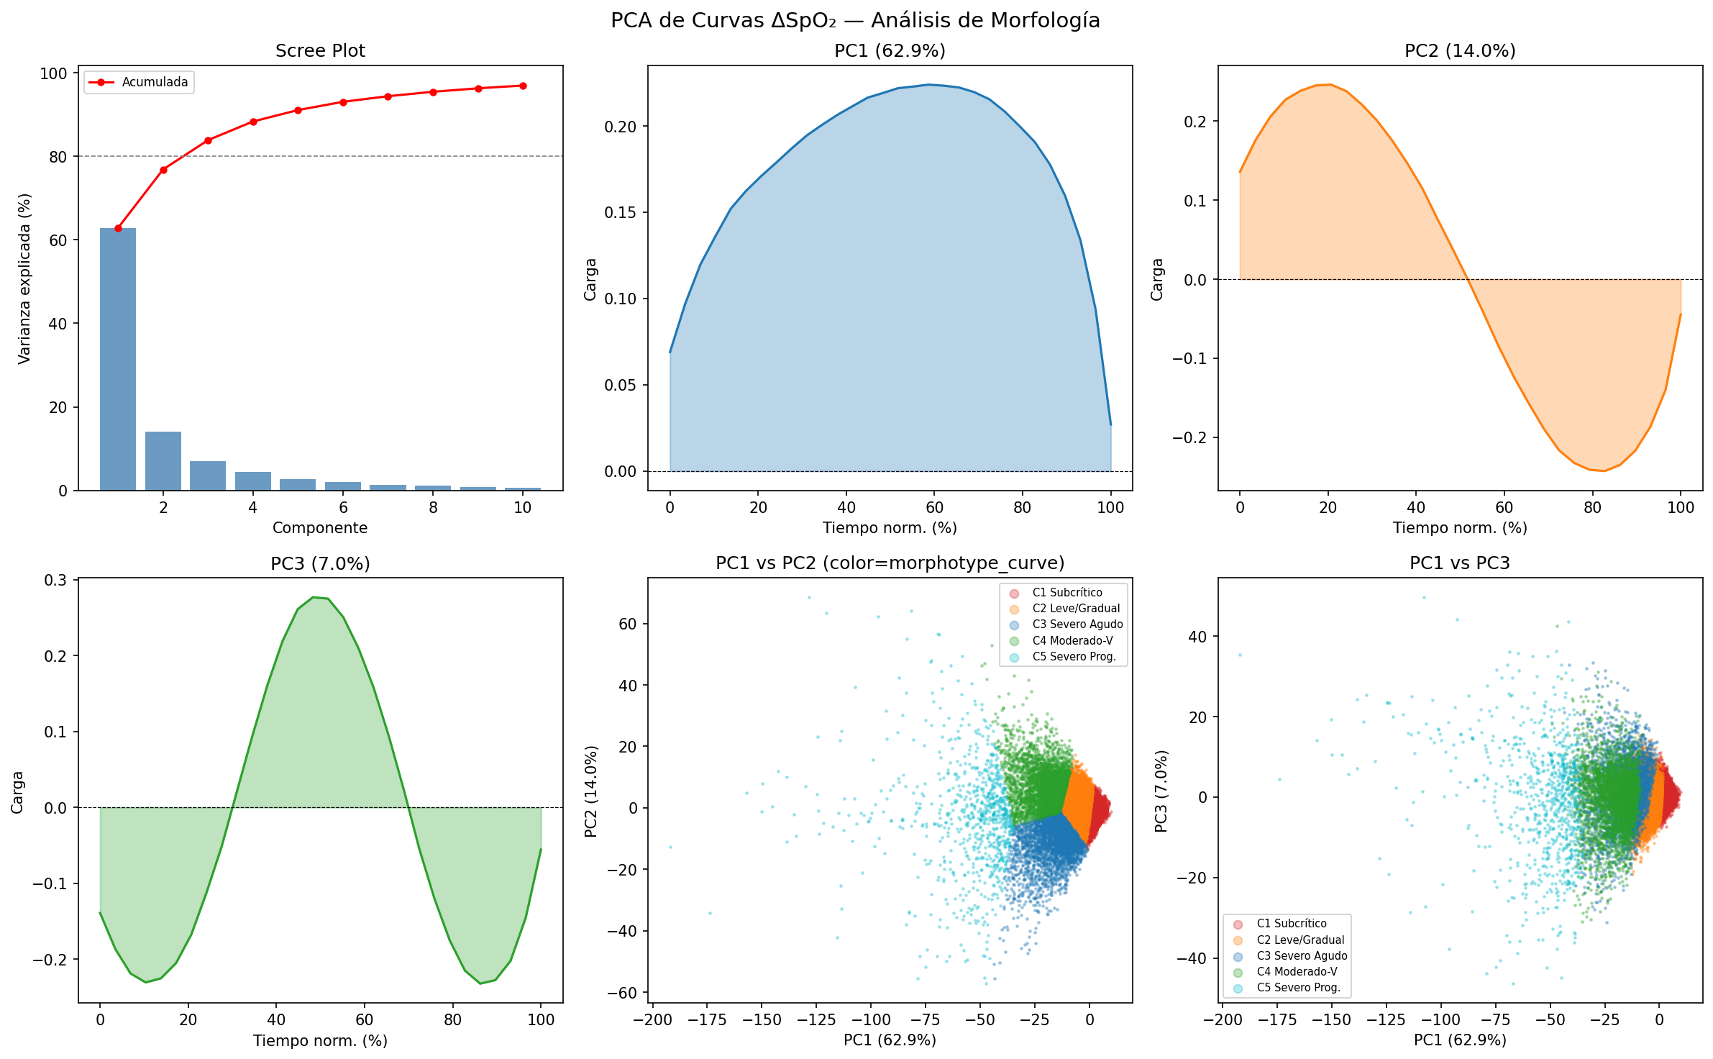
Nota. Scree plot (varianza explicada acumulada): PC1 = 62,9 % (profundidad del nadir), PC2 = 14,0 % (asimetría desaturación/recuperación), PC3 = 7,0 % (momento del nadir). Proyección de los 85.277 EDOs en el espacio PC1–PC2, coloreados por morfotipo de curva C1–C5.
4.2.1 Perfiles morfológicos de los cinco fenotipos
La Tabla 4.2 describe los cinco morfotipos identificados; la Fig. 4.2 muestra el perfil de curva SpO₂ de cada cluster. C1 y C2 concentran el 89,7 % de los eventos y corresponden a desaturaciones subcríticas o leve-moderadas con recuperación completa. C3, C4 y C5 representan el 10,3 % restante, con profundidades de nadir entre 7,2 y 10,1 pp y posición del nadir progresivamente más tardía, lo que podría ser compatible con mecanismos fisiopatológicos diferenciados (obstrucción breve, prolongada o con patrón de recuperación más lento), aunque la atribución mecanicista precisa requeriría estudios con polisomnografía simultánea (Prabhakar, 2016a).
Tabla 4.2. Perfiles morfológicos de los cinco fenotipos de curva de SpO₂ (N = 85.277 EDOs con morfotipo asignado).
Morf. | N eventos | % total | Nadir ΔSpO₂ | Pos. nadir | Perfil fisiológico
C1 | 55.175 | 64,7 % | −1,7 pp | 55 % | Subcrítico — caída mínima, simétrica
C2 | 21.318 | 25,0 % | −4,1 pp | ~50 % | Leve-moderado — caída sostenida, recuperación completa
C3 | 3.662 | 4,3 % | −7,2 pp | ~55 % | Severo agudo — caída profunda rápida, recuperación abrupta
C4 | 4.301 | 5,0 % | −8,5 pp | ~60 % | Severo escalonado — caída asimétrica, recuperación lenta
C5 | 821 | 1,0 % | −10,1 pp | > 65 % | Progresivo crítico — caída máxima sin retorno al baseline
Nota. Nadir ΔSpO₂: caída máxima respecto al baseline local (media, puntos porcentuales). Posición nadir: instante del nadir como porcentaje de la duración del evento. pp: puntos porcentuales.
Figura 4.2. Selección de K = 5 morfotipos, distribución de EDOs y curvas SpO₂ medianas por cluster.
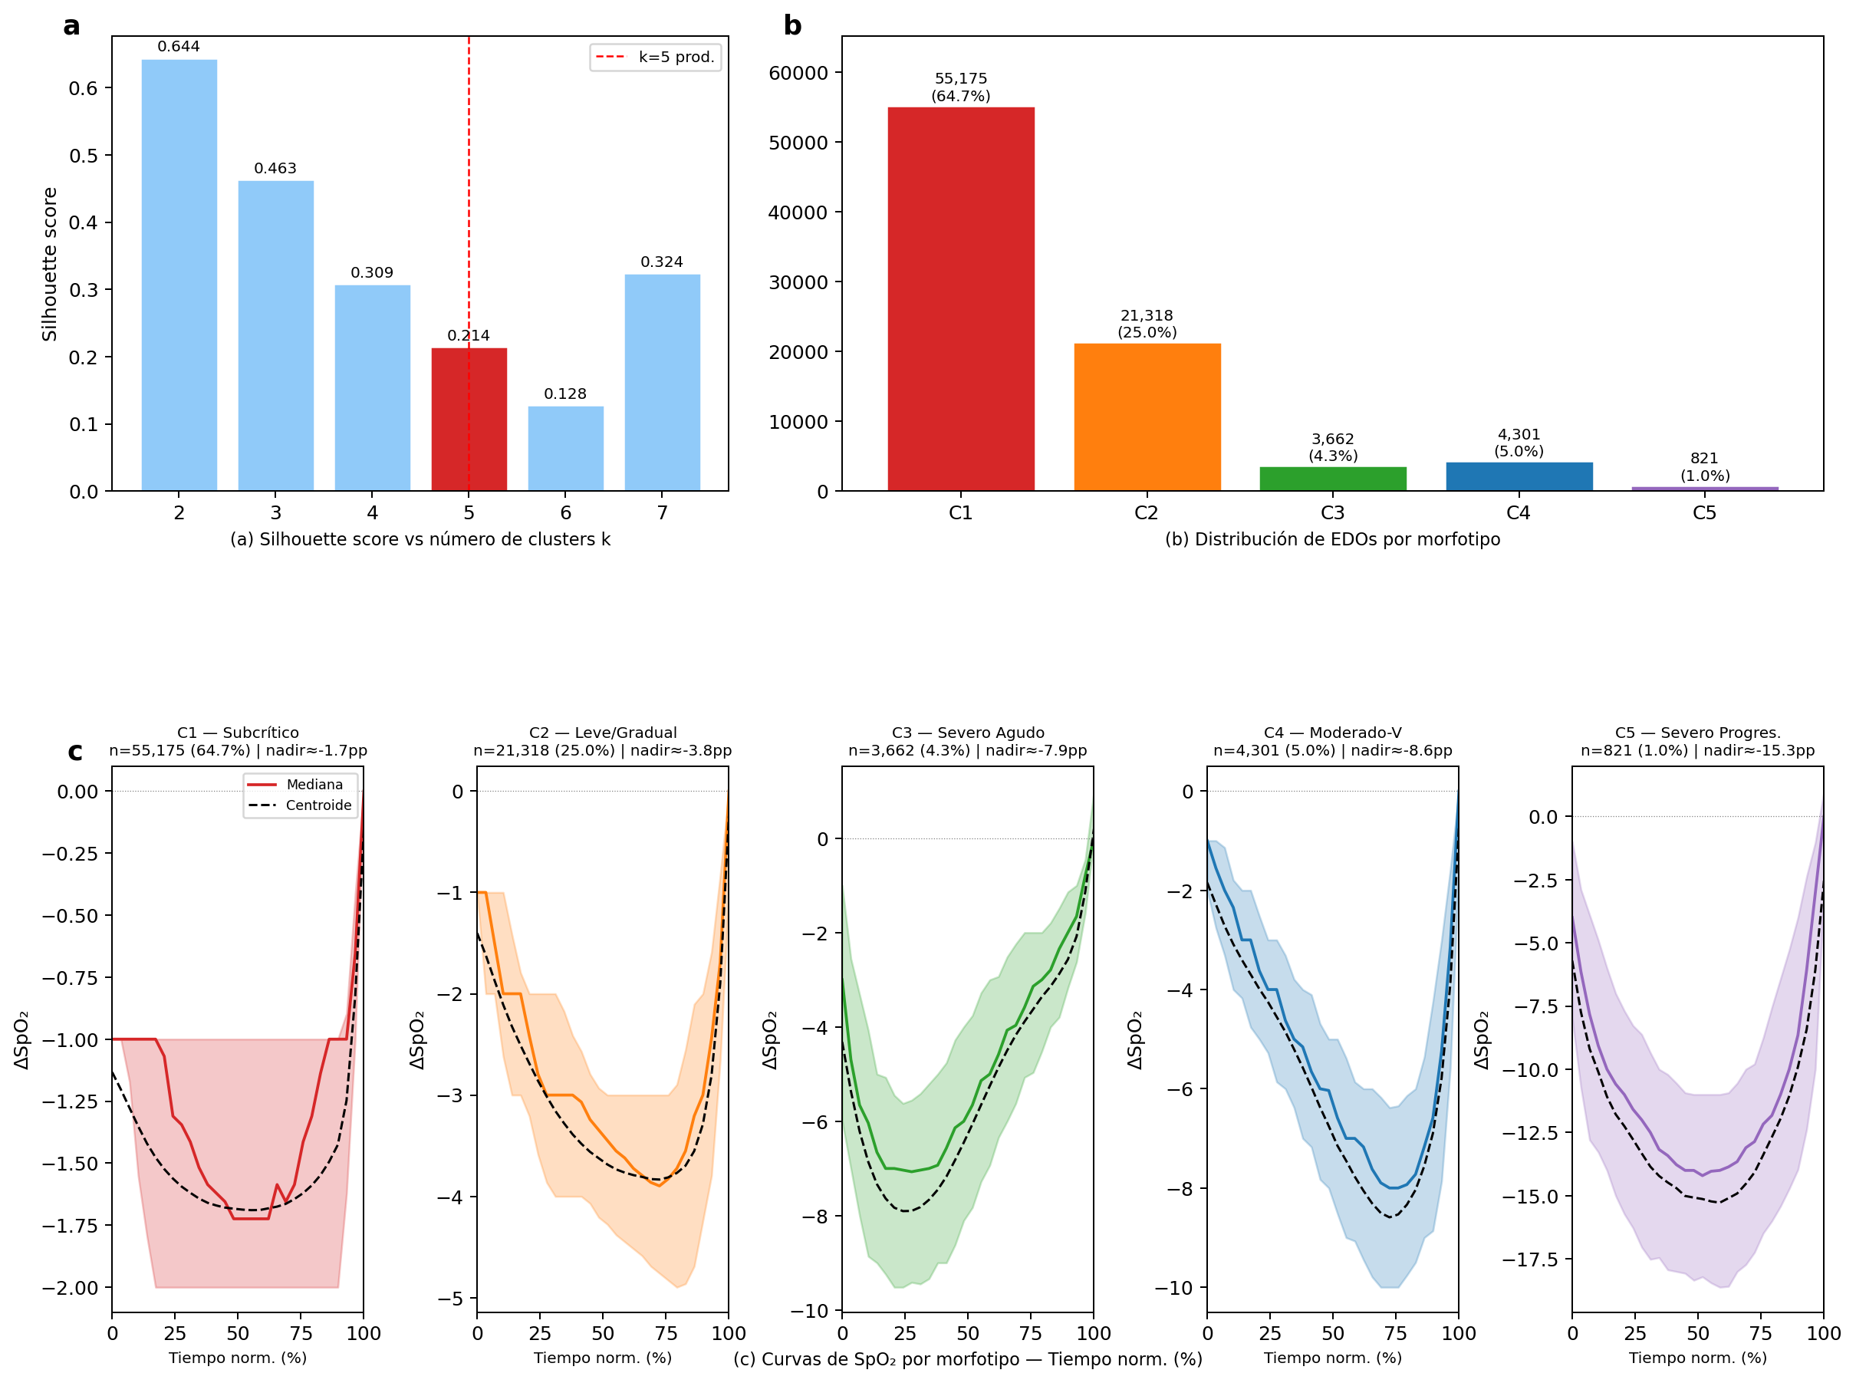
Nota. (a) Coeficiente Silhouette para K ∈ [2, 7]; máximo en K = 5 (S = 0,386). (b) Distribución de los 85.277 EDOs por cluster. (c) Curvas SpO₂ medianas (línea sólida) y percentiles 25–75 (banda) por morfotipo; C1: Subcrítico; C2: Leve-Gradual; C3: Severo Agudo; C4: Moderado-V; C5: Severo Progresivo.

4.2.2 Carga hipóxica acumulada
Los morfotipos severos C4 y C5 concentraron 5.122 eventos (6,0 % del corpus), cifra que podría subestimar su impacto real: al calcular la carga hipóxica (hypoxic burden) (definida como el área bajo la curva de SpO₂ durante los eventos respiratorios) (Azarbarzin et al., 2019), C4 y C5 contribuyeron de forma desproporcionada respecto a su prevalencia: aportaron el 23,8 % de la carga hipóxica acumulada del corpus pese a representar apenas el 6,0 % de los eventos, casi cuatro veces su peso por frecuencia. El morfotipo C5 (caída media de 10,1 pp sin retorno al baseline) representó el 1,0 % de los eventos pero concentró el 7,0 % de la carga hipóxica total. En consecuencia, dos pacientes con el mismo ODI3 pero distinta distribución de morfotipos podrían tener cargas hipóxicas acumuladas muy diferentes, un matiz que el recuento de frecuencia no captura.
4.2.3 Intervalo inter-evento y fragmentación
La mediana del intervalo inter-evento (IEI) fue de 82 s, con el 62,8 % de los pares consecutivos separados por menos de 2 minutos, consistente con la tendencia del SAOS a organizarse en trenes apneicos más que en eventos aislados (Oliven et al., 2020). Este patrón tiene una implicación metodológica directa: cuando dos eventos están separados por un intervalo menor que la ventana de baseline (120 s), la caída relativa del segundo queda subestimada y tiende a clasificarse como C1 o C2, aunque el paciente continúe hipóxico. Esta fragmentación hace que el ODI sobreestime el número de eventos independientes y que el ARI de los eventos C1/C2 post-severos resulte artificialmente bajo. La carga hipóxica es más robusta ante este fenómeno, ya que integra la carga real con independencia de cómo el algoritmo divida los episodios.
4.2.4 Estabilidad inter-noche: ICC de las fracciones de morfotipo
Para evaluar si los morfotipos constituyen rasgos estables del paciente —y no artefactos de la noche de medición—, se calculó el coeficiente de correlación interclase (ICC(1,1)) sobre la fracción nocturna de cada morfotipo a lo largo de las noches consecutivas de cada paciente (Koo & Li, 2016). C2 mostró la mayor consistencia inter-noche (ICC = 0,682, moderada): los pacientes con alta proporción de eventos C2 tienden a mantenerla de una noche a la siguiente. Los morfotipos severos C3 y C4 presentaron ICC pobre (0,419 y 0,476), lo que refleja su escasa prevalencia por noche: con pocos eventos por noche la fracción nocturna es ruidosa, aunque el patrón del paciente sea real. C5, en cambio, alcanzó ICC en el límite inferior de moderado (0,505) pese a ser el morfotipo menos frecuente (821 eventos): su distintividad morfológica —la caída más profunda del corpus, sin retorno al baseline— permite reconocerlo de forma consistente incluso con pocas instancias por noche. El ICC pobre de C3/C4 no invalida su relevancia clínica: cuando se analiza el corpus completo de eventos, su distribución entre pacientes es estable; lo que fluctúa es cuántos de esos eventos severos caen en una noche puntual.
Tabla 4.4. Estabilidad inter-noche de las fracciones de morfotipo — ICC(1,1), cohorte completa (12 pacientes).
Morfotipo | ICC(1,1) | Interpretación | Observación
C1 | 0,601 | Moderado | Fracción nocturna reproducible — morfotipo mayoritario
C2 | 0,682 | Moderado-bueno | El más estable; útil como referencia longitudinal
C3 | 0,419 | Pobre | Alta variabilidad intra-paciente; eventos raros por noche
C4 | 0,476 | Pobre | Alta variabilidad situacional
C5 | 0,505 | Moderado | Clustering compacto compensa la escasez; mayor ICC entre severos
Nota. Criterios ICC (Koo & Li, 2016): < 0,50 pobre; 0,50–0,75 moderado; 0,75–0,90 bueno; > 0,90 excelente.
▸ Figura complementaria en Anexo Suplementario: Fig. 4.3 (perfiles FC y MOV por morfotipo).

4.3 Definición del Índice de Reactividad Autonómica (ARI)
El ARI surge de la necesidad de cuantificar la respuesta autonómica de cada evento hipóxico de forma independiente de su severidad morfológica. El diseño del índice enfrentó un desafío técnico central: las señales de FC y movimiento operan en escalas numéricas muy distintas, lo que hace que una combinación lineal directa quede dominada por la señal de mayor magnitud independientemente de los pesos asignados. La solución adoptada fue transformar cada componente a su rango percentil dentro del corpus completo antes de combinarlos, produciendo un índice adimensional, robusto a diferencias de escala y comparable entre pacientes. El resultado es la fórmula canónica presentada en §3.3.3, donde los pesos 0,6/0,4 reflejan la mayor confiabilidad de la señal cardíaca frente al sensor de movimiento.
Tabla 4.5. Problema de escala en una combinación lineal directa de los tres componentes considerados inicialmente (N = 85.277 EDOs).
Componente | Fórmula | Media (μ) | Peso efectivo real | Peso nominal
SpO₂ | drop_pct / baseline_spo2 | 0,052 ± 0,045 | 0,9 % | 50 %
FC | delta_hr_bpm / baseline_hr_bpm | 0,049 ± 0,069 | 0,5 % | 30 %
MOV | (peak_mov − baseline_mov) / (baseline_mov + 0,01) | 13,77 ± 25,51 | 98,5 % | 20 %
Nota. Media (μ): valor medio (± DE) de cada componente en crudo sobre el corpus. Peso efectivo real: fracción que cada componente aportaría a una suma lineal con los pesos nominales 50/30/20 sin normalizar la escala. El componente MOV, cuya magnitud cruda supera en unos dos órdenes a la de SpO₂ y FC, absorbería ≈98 % del índice pese a su peso nominal del 20 %; esta dominancia de escala es la que motiva la percentilización adoptada en el ARI. SpO₂ figura aquí como estímulo (profundidad de la caída) y no como respuesta autonómica, por lo que se excluyó del índice final: el ARI canónico combina únicamente las dos señales de respuesta, FC y MOV.

4.3.1 Propiedades empíricas del ARI
El ARI, cuya fórmula canónica se define en §3.3.3, opera como cociente respuesta/estímulo percentilizado a nivel de corpus. Su propiedad más destacada es la práctica independencia de la severidad hipóxica: ρ(ARI, drop_pct) = 0,035 (N = 85.277 EDOs). Pese a la significación estadística, esperable con n tan grande (Wasserstein & Lazar, 2016), el tamaño del efecto es prácticamente nulo. Esta independencia fue reforzada por el AUC de discriminación: al predecir morfotipo severo (C4+C5 vs. C1+C2) únicamente con el ARI, el AUC resultó 0,453, por debajo del azar, lo que se explica porque los eventos más severos tendieron a presentar los ARI más bajos, invirtiendo la curva ROC. El ARI no discrimina severidad directamente en esta cohorte; captura la intensidad relativa de la respuesta autonómica ante el estímulo hipóxico.

4.3.2 Perfil autonómico por morfotipo y gradiente inverso del C5
La Tabla 4.6 resume los valores del ARI y la ganancia de FC por morfotipo; los perfiles de FC y movimiento por cluster se ilustran en la Fig. 4.3 (Anexo Suplementario). El hallazgo más llamativo es el gradiente autonómico inverso: los eventos C5, el morfotipo más profundo y prolongado, presentaron el ARI más bajo (0,423 ± 0,104) y la ganancia de FC más baja (mediana: 0,040 lpm/pp), patrón compatible con alguna forma de atenuación autonómica en eventos de mayor severidad, posiblemente consecuencia de la exposición hipóxica crónica prolongada (Narkiewicz & Somers, 2003; Prabhakar, 2016a). Si este patrón se confirmara en cohortes más amplias, implicaría que la severidad morfológica y la reactividad autonómica son no solo independientes sino potencialmente inversas en el extremo más grave.
Tabla 4.6. Perfil autonómico por morfotipo de curva SpO₂ (corpus completo, N = 85.277 EDOs).
Morf. | Prevalencia | ARI (μ ± σ) | HR gain mediana (lpm/pp) | Perfil autonómico
C1 | 64,7 % | 0,491 ± 0,205 | 0,633 | Respuesta cardíaca relativamente conservada
C2 | 25,0 % | 0,526 ± 0,186 | 0,528 | Respuesta ligeramente reducida — eventos de mayor duración
C3 | 4,3 % | 0,511 ± 0,145 | 0,209 | Respuesta atenuada — eventos severos agudos breves
C4 | 5,0 % | 0,490 ± 0,143 | 0,307 | Respuesta cardíaca proporcionalmente baja pese a caída severa
C5 | 1,0 % | 0,423 ± 0,104 | 0,040 | Respuesta prácticamente nula — compatible con atenuación autonómica
Nota. ARI: índice adimensional definido en §3.3.3 (N = 85.277 EDOs). HR gain: lpm por punto porcentual de caída de SpO₂. C4+C5 = morfotipos severos (is_severe = True).
El análisis intra-estrato refuerza la independencia del ARI respecto al ODI3: estratificando los EDOs por categoría de severidad nocturna y separando por ARI mediano dentro de cada estrato, los pacientes ARI-alto presentaron mayor ganancia de FC y mayor fracción de morfotipos C4+C5 en todos los estratos, lo que sugiere que el ARI capta una dimensión autonómica que los índices de frecuencia no recogen (Fig. 4.5, Anexo Suplementario). El ICC(1,1) del ARI nocturno medio fue de 0,69 en la cohorte completa y 0,74 en la estricta, posicionándolo como un rasgo moderadamente estable del paciente.

4.4 Síntesis de features nocturnas
La agregación de los morfotipos C1–C5 y el ARI a nivel noche conformó una matriz de 50 features nocturnas (560 noches in_quality, todas con ≥ 1 EDO de calidad). Las correlaciones de Spearman con el ODI3 mostraron que las fracciones de morfotipo contienen información relevante: frac_c1 presentó ρ = −0,621 (marcador potencialmente protector) y frac_c2 ρ = +0,625 (carga creciente con la severidad), mientras que el ARI nocturno medio registró correlación próxima a cero con el ODI3, consistente con la ortogonalidad ya observada a nivel de evento. Un análisis de redundancia identificó siete pares con |ρ| > 0,85, resueltos priorizando variables de mayor contenido informacional (hypoxic burden sobre T90, frac_severe_morpho sobre frac_c4 aislado, ARI sobre HR gain). Esta matriz constituye la entrada de los modelos de los capítulos siguientes.

4.5 Validación de reproducibilidad multi-noche
La Tabla 4.7 resume el ICC(1,1) de las métricas principales en ambas cohortes. El ARI (ICC = 0,69/0,74) resultó comparable al ODI3 (ICC = 0,71/0,72) y sustancialmente más estable que la carga hipóxica en la cohorte completa (ICC = 0,41). La Tabla 4.8 detalla la estabilización del ODI3 con el número de noches promediadas: con una sola noche el MAE es de 5,3 ev/h; con 7 noches cae a 2,1 ev/h y el ICC supera 0,94; con 14 noches el ICC se aproxima a 0,99 (Fig. 4.6, Anexo Suplementario). En contraste, el ARI nocturno medio presentó un MAE por debajo del umbral operacional desde la primera noche de registro, atribuible a la percentilización global que neutraliza las diferencias de escala absolutas entre noches; el análisis de concordancia Bland-Altman confirma sesgo prácticamente nulo en todo el rango del ARI (Fig. 4.7, Anexo Suplementario). La implicación práctica es directa: el ODI3 requiere múltiples noches para una estimación robusta; la dimensión autonómica que propone el ARI podría caracterizarse de forma confiable desde un único registro domiciliario.
Tabla 4.7. ICC(1,1) por métrica — cohortes full (12 p.) y strict (8 p.).
Métrica | ICC (cohorte full, 12 p.) | ICC (cohorte strict, 8 p.) | Δ ICC | Interpretación
ODI3 (ev/h) | 0,71 | 0,72 | +0,02 | Moderado estable en ambas cohortes
Hypoxic Burden HB₃ | 0,41 | 0,66 | +0,25 | Mejora sustancial: pobre → moderado
T90 (fracción) | 0,52 | 0,69 | +0,16 | Moderado → próximo a bueno
ARI (0–1) | 0,69 | 0,74 | +0,05 | Moderado estable — rasgo del paciente
Eficiencia de sueño | 0,35 | 0,37 | +0,02 | Pobre en ambas — limitación del dispositivo
Nota. ICC (Koo & Li, 2016): < 0,50 pobre; 0,50–0,75 moderado; 0,75–0,90 bueno; > 0,90 excelente. HB₃: Hypoxic Burden umbral ≥ 3 pp. Cohorte strict: ≥ 10 noches in_quality.
Tabla 4.8. Estabilización del ODI3 con el número de noches promediadas (cohorte estricta, 8 pacientes).
N noches promediadas | ICC(1,1) ODI3 | MAE ODI3 (ev/h) | Observación
1 noche | 0,70 | 5,3 | Línea de base — esquema diagnóstico habitual (una sola noche)
3 noches | 0,86 | 3,1 | Mejora sustancial con agregación mínima
7 noches | 0,94 | 2,1 | Zona de estabilización para la mayoría de los pacientes
14 noches | 0,99 | 1,5 | Estimación de referencia multinoche
Nota. ICC(1,1) por bootstrapping (300 iteraciones). MAE: error absoluto medio en ev/h, promediado entre los 8 pacientes.
▸ Figuras complementarias en Anexo Suplementario: Fig. 4.5 (within-stratum ARI), Fig. 4.6 (curvas de estabilización ODI3), Fig. 4.7 (Bland-Altman ARI multi-noche).

4.6 Síntesis
Los EDOs constituyen una clase heterogénea de eventos: el clustering sobre curvas normalizadas identificó cinco morfotipos (C1–C5) que capturan dimensiones fisiológicas que los índices escalares no distinguen. Los morfotipos severos C4 y C5 (6,0 % de los eventos) concentraron de forma desproporcionada la carga hipóxica acumulada, lo que indica que el ODI3 no es el único determinante del impacto nocturno. El ARI aportó una segunda dimensión prácticamente ortogonal (ρ = 0,035; N = 85.277), con un gradiente inverso —los eventos C5 presentaron la respuesta cardíaca más baja—, compatible con atenuación autonómica en los morfotipos más severos. Notablemente, el ARI alcanzó su umbral de reproducibilidad desde la primera noche, mientras el ODI3 requirió en promedio siete. Los hallazgos son exploratorios, pero se apoyan en una densidad longitudinal de noches y eventos que otorga solidez estadística a nivel de evento y de noche.
Estos morfotipos y el ARI constituyen las dimensiones de evento que el Capítulo 5 integra en el sistema de estados dinámicos multiescala.

CAPÍTULO 5
Estados PAC y Caracterización Multiescala de la Fisiología Nocturna
Versión 15 · Junio 2026
El capítulo anterior mostró que los EDOs no son fisiológicamente equivalentes: los morfotipos C1–C5 y el ARI describen esa heterogeneidad a nivel de evento individual. Este capítulo extiende ese análisis a la noche completa, representando la fisiología en tres resoluciones temporales. Se valida el ARI como feature nocturna estable, se construye el espacio de estados multidimensional y se aplica clustering a las escalas S (30 s), M (5 min) y L (30 min) para identificar vocabularios de estados fisiológicos que capturan dimensiones de la noche que los índices escalares convencionales no distinguen. Los estados S son las letras individuales del vocabulario nocturno, los estados M construyen palabras, y los estados L delimitan el arco narrativo de la noche.

5.1 Construcción del espacio de estados PAC
El ARI nocturno medio exhibe estabilidad moderada (§4.3.2; Fig. 5.1, Anexo Suplementario), con correlación próxima a cero con el ODI3, lo que confirma que aporta información parcialmente independiente de la frecuencia de eventos y justifica su inclusión como feature en el sistema de estados. El punto de partida es gold/states.parquet (~519.000 ventanas), donde a cada ventana se asigna un vector de 24 características fisiológicas (SpO₂ media y variabilidad, FC media y variabilidad, fracción de movimiento, estadísticos de eventos activos, etapa de sueño estimada y features de contexto temporal). La Tabla 5.2 resume los parámetros del clustering por escala.
Tabla 5.2. Parámetros del sistema Estados PAC por escala temporal.
Escala | Resolución | K | Labels | Transiciones analizadas | V Cramér
S (corta) | 30 s | 7 | S0–S6 | 462.519 | 0,356
M (intermedia) | 5 min | 5 | M0–M4 | 45.900 | 0,231
L (larga) | 30 min | 4 | L0–L3 | 7.196 | 0,196
Nota. K = número de clusters seleccionado mediante método del codo y coeficiente de Silhouette (NB04). V de Cramér: asociación entre estado activo y morfotipo de evento C1–C5, (NB04, n = 85.277 eventos).
La V de Cramér responde la pregunta central del sistema: ¿tiene el estado fisiológico activo relación con el tipo de evento que ocurre dentro de él? Los valores decrecientes con la escala temporal (S = 0,356 > M = 0,231 > L = 0,196) indican que la escala S es más informativa sobre la morfología instantánea del evento, mientras que las escalas M y L capturan dimensiones de mayor latencia temporal.

5.2 Estados PAC - Escala S — microdinámica nocturna
Los estados de escala S (ventanas de 30 s, K = 7) son las unidades más finas del vocabulario nocturno. S1 y S2 concentran ~60 % del tiempo nocturno; S6, el estado más raro, ocupa ~1 % de las ventanas y se excluye de la feature matrix nocturna por su baja frecuencia. Los estados se agrupan funcionalmente en dos polos: baja carga (S0, S1, S2), donde S0 concentra la mayor fracción de sueño profundo y la menor actividad respiratoria; y alta carga o respuesta intensa (S3, S4, S5, S6). S4 es el mejor predictor de frecuencia de eventos en todo el sistema (ρ con ODI3 = +0,691) y S5 el de reactividad autonómica (ρ con ARI = +0,637), lo que representa un hallazgo relevante: la frecuencia de eventos y la reactividad autonómica se expresan en la misma escala temporal (30 s) pero en estados distintos.
Los estados S son las letras del alfabeto fisiológico nocturno: S1 aparece en los momentos de calma, S4 en los de mayor acumulación hipóxica.
▸ Figura complementaria en Anexo Suplementario: Fig. 5.2 (perfil fisiológico de los siete estados de escala S).

5.3 Estados PAC - Escala M — regulación intermedia
Los estados M (ventanas de 5 min, K = 5) capturan la regulación de mediano plazo. M0 (~27 %) y M2 (~19 %) son estados protectores con correlaciones negativas con ODI3 y T90; M4 (~27 %) es un estado de carga moderada. M1 (~7 %) es el estado de mayor valor predictivo de la escala M: aunque de baja frecuencia, presenta la correlación más alta con T90 (ρ = +0,744) y con el Hypoxic Burden HB₃ (ρ = +0,618) de todo el sistema, funcionando como marcador de períodos de hipoxemia acumulada sostenida. La Fig. 5.3 muestra los perfiles de SpO₂, FC y movimiento de cada estado: M1 se distingue por la SpO₂ más baja y la menor variabilidad cardíaca del sistema, mientras M0 y M2 presentan los perfiles más estables, con SpO₂ elevada y FC regular.
Figura 5.3. Perfil fisiológico de los cinco estados de escala M (5 min).
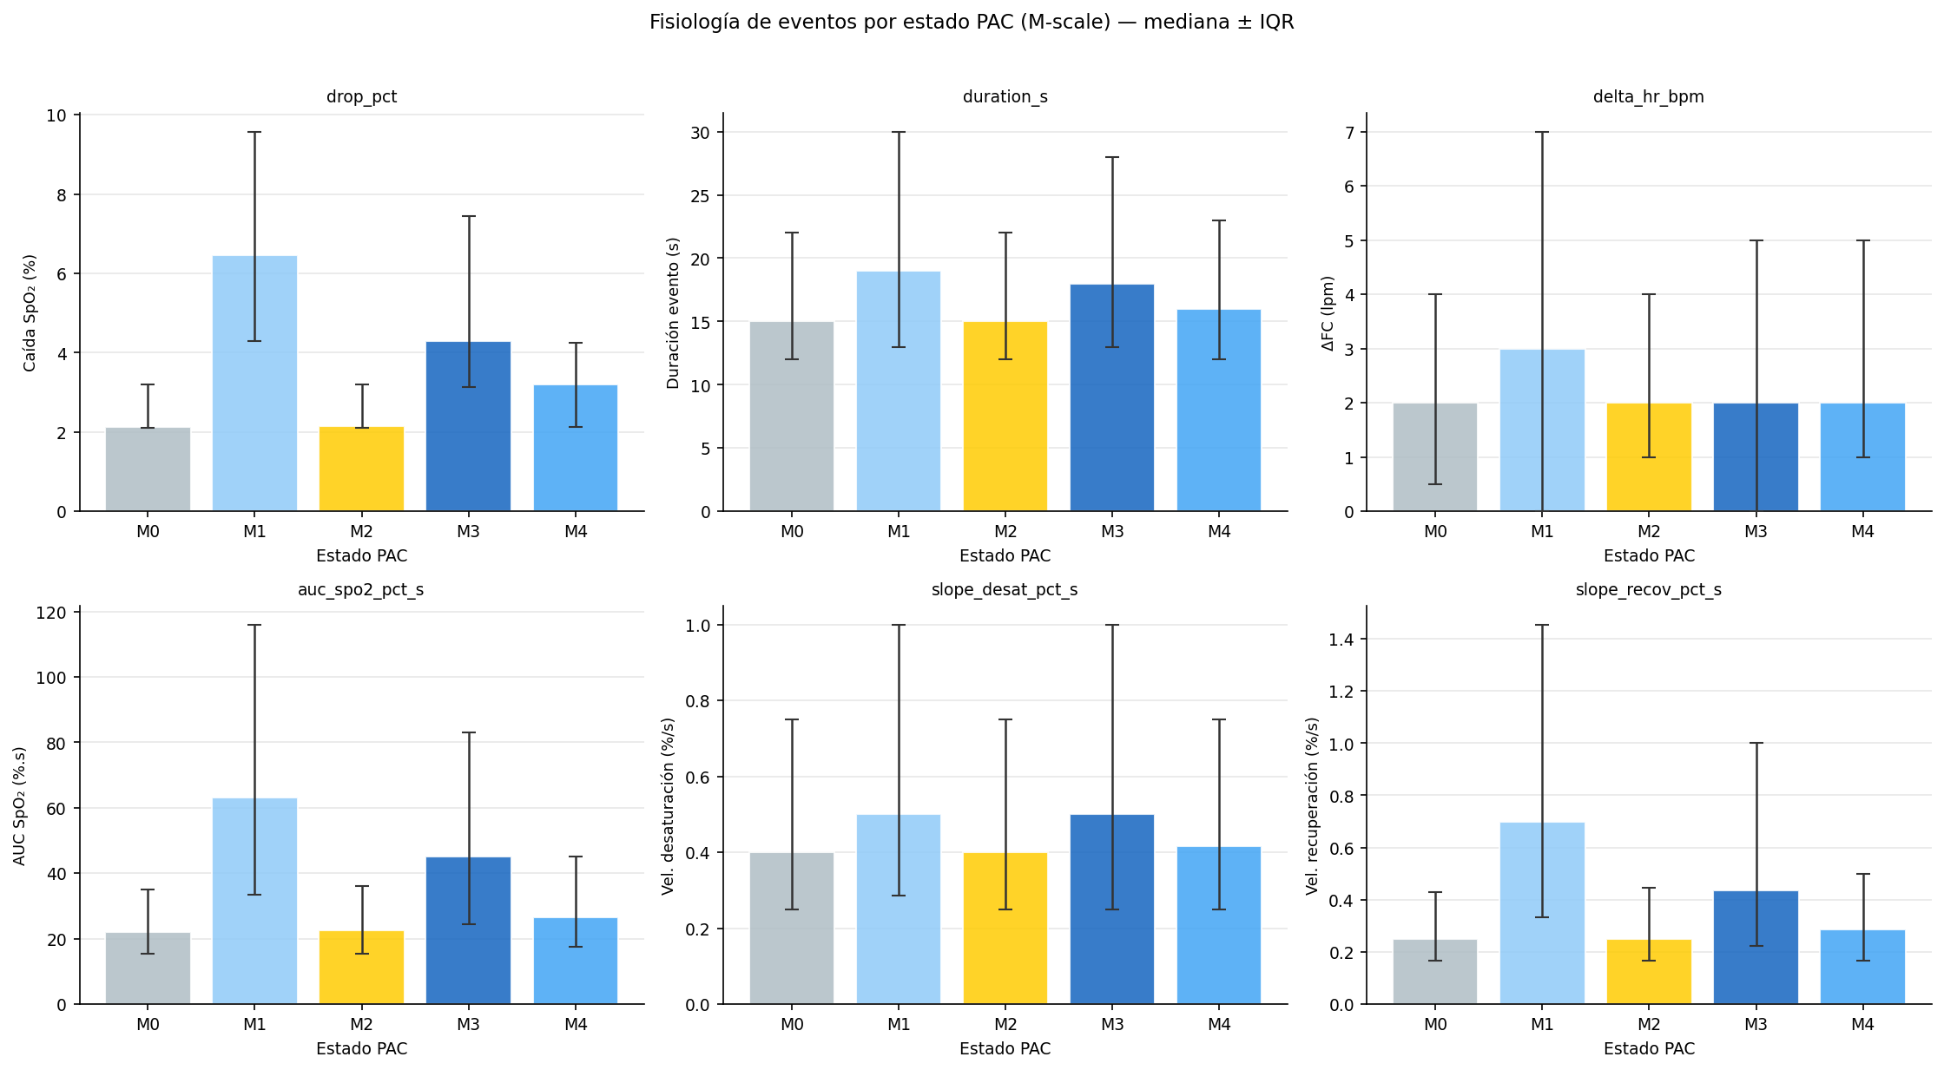
Nota. Perfil medio ± IQR de SpO₂, FC y MOV para cada estado M0–M4. n = 560 noches, cohorte completa.
Un clustering K = 3 sobre las features de escala M identificó tres perfiles de trayectoria nocturna: Estable-Protector (~28 % de las noches, dominancia M0/M2), Carga Intermedia (~71 %, alternancia M4/M3) y Carga Hipóxica Alta (~1 %, alta fracción M1). Con n = 8 pacientes y ~7 noches CHA en el corpus, este resultado debe interpretarse como generador de hipótesis. El fenotipo es estadísticamente infrecuente pero morfológicamente extremo —M1 = 78 %, ARI = 0,28—, y su aparición exclusiva en pacientes clasificados como Moderado por el ODI3 sugiere que la dinámica nocturna podría identificar carga hipóxica que el índice de frecuencia no detecta. La confirmación requeriría replicación en cohortes más amplias. El Capítulo 6 retomará este hallazgo al cruzarlo con los modelos predictivos y la ablación de features.
Los estados M construyen las palabras: mientras M0 es el silencio entre estrofas, M1 es la palabra que se repite sin pausa (hipoxemia sostenida).

5.4 Estados PAC - Escala L — arquitectura global
Los estados L (ventanas de 30 min, K = 4) describen la arquitectura hipóxica de la noche. L0 (~13 %) es el polo de hipoxemia sostenida, con las correlaciones más intensas con T90 (ρ = +0,705) y HB₃ (carga hipóxica) de toda la escala; L3 (~30 %) es el polo opuesto de baja carga y presenta la mayor correlación con el ARI nocturno (ρ = +0,357). L2 (~34 %, el más frecuente) muestra correlaciones positivas moderadas con ODI3; L1 presenta perfil de carga moderada con mayor fracción de morfotipos severos que L2. La reactividad autonómica se expresa en la escala corta (S5) y se diluye al agregar en ventanas de 30 minutos: la escala L no captura la dimensión autonómica más allá de L3, lo que refuerza que el ARI es un fenómeno de resolución temporal fina, no de arquitectura nocturna global.
Los estados L escriben el poema completo: L0 es una oda a la noche que no encuentra resolución; L3 es el poema que, pese a la tensión, cierra en calma.
▸ Figura complementaria en Anexo Suplementario: Fig. 5.4 (perfil fisiológico de los cuatro estados de escala L).

5.5 Features nocturnas multiescala derivadas
Para cada noche, el sistema Estados PAC produce 21 features dinámicas por noche: fracciones de tiempo en cada estado de las escalas S (S0–S5; S6 se excluye de la matriz nocturna por su baja frecuencia), M (M0–M4) y L (L0–L3), que totalizan 15 fracciones; entropía de Shannon por escala (3 valores); y tasa de transición por escala (3 valores). Un PCA sobre esta matriz de 560 noches explica el 36,7 % en PC1, con cargas dominantes en fracciones de estado de baja carga (escalas S y M): la primera dimensión de variación entre noches está determinada por la proporción de tiempo en estados protectores frente a estados de alta carga. Estas 21 features se incorporan a nights.parquet como insumo de los modelos del Capítulo 6.

5.6 Especialización funcional por escala — hallazgo central
El hallazgo más relevante emerge al comparar, para cada índice nocturno (ODI3, T90, HB₃ y ARI), qué estado y qué escala presentan la correlación más alta. La Tabla 5.3 cristaliza la respuesta: las cuatro dimensiones de la fisiopatología nocturna se expresan de forma preferencial en escalas distintas.
Tabla 5.3. Especialización funcional de escalas Estados PAC por dimensión fisiológica nocturna.
Dimensión fisiológica | Métrica | Mejor estado | Escala óptima | ρ Spearman
Frecuencia de eventos | ODI3 / AHI3 | S4 | S (corta) | +0,691
Carga hipóxica acumulada | T90 (frac) | M1 | M (intermedia) | +0,744
Carga hipóxica acumulada | HB₃ | M1 | M (intermedia) | +0,618
Reactividad autonómica | ARI (media) | S5 | S (corta) | +0,637
Arquitectura hipóxica global | T90 (min) | L0 | L (larga) | +0,705
Nota. Correlaciones de Spearman sobre n = 560 noches, cohorte completa. HB₃: Hypoxic Burden umbral ≥ 3 pp.
Ninguna escala sola captura las cuatro dimensiones —el mapa de correlaciones (Fig. 5.5) muestra visualmente este patrón—: la representación multiescala sería necesaria para una caracterización completa de la noche.
Figura 5.5. Mapa de correlaciones de Spearman entre features nocturnas multiescala y índices fisiológicos.
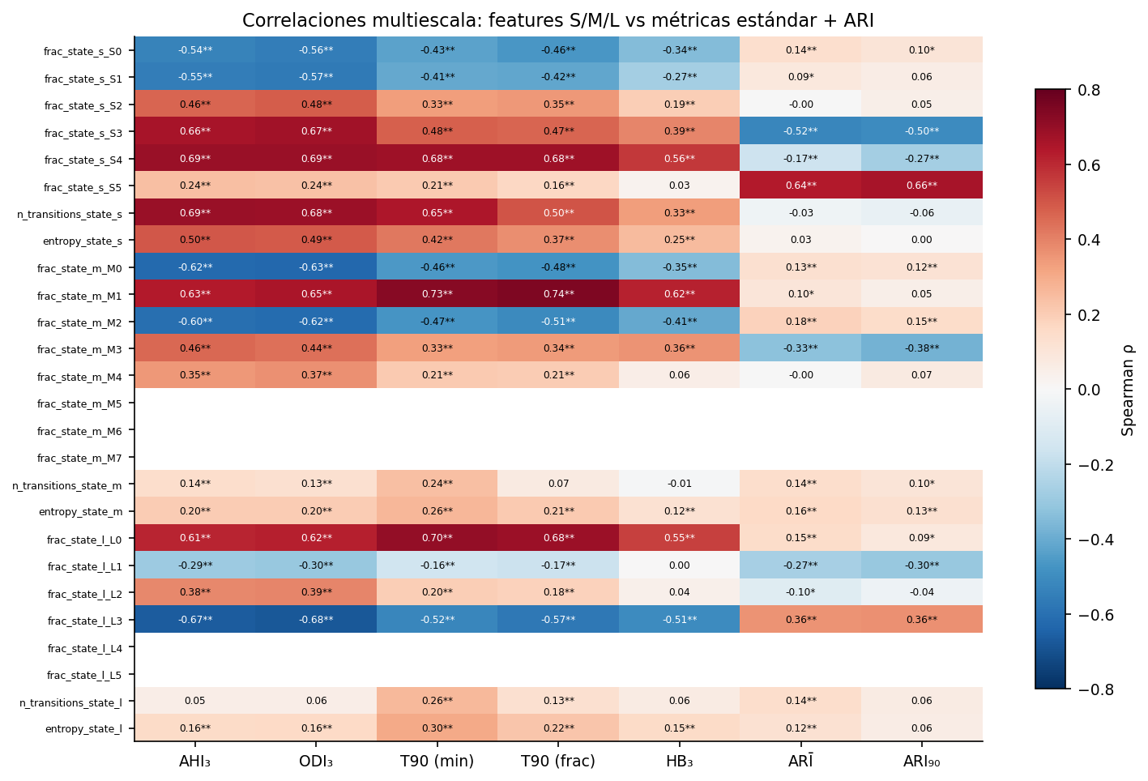
Nota. Correlaciones de Spearman (ρ) entre las fracciones de estado PAC (escalas S, M y L) y los índices nocturnos ODI3, T90, ARI y HB₃. La especialización funcional emerge del patrón: S4→ODI3 (ρ = +0,691), M1→T90 (ρ = +0,744), S5→ARI (ρ = +0,637), L0→T90 (ρ = +0,705).
▸ Figura complementaria en Anexo Suplementario: Fig. 5.6 (PCA multiescala y fenotipos K = 3, proyección 560 noches).
La frecuencia de eventos (EDOs) se refleja mejor en la microdinámica de 30 s (S4, ρ = +0,691); la carga hipóxica acumulada requiere ventanas de 5 min (M1, ρ = +0,744); la arquitectura global se captura en ventanas de 30 min (L0, ρ = +0,705); y la reactividad autonómica, al igual que la frecuencia, se expresa en la escala corta aunque en un estado diferente (S5, ρ = +0,637). Esta disociación implica que la noche no debería reducirse a un único índice: cada escala temporal es una ventana a una dimensión distinta de la misma fisiopatología. El fenotipo de Carga Hipóxica Alta identificado por clustering K = 3 sobre el espacio PCA multiescala aparece exclusivamente en pacientes con severidad AASM Moderada, lo que sugiere que el perfil dinámico nocturno puede identificar cargas hipóxicas que los índices de frecuencia convencionales subestiman.

5.7 Síntesis y limitaciones
El resultado más robusto del capítulo es la especialización funcional: S4 predice frecuencia de eventos, M1 predice carga hipóxica, S5 predice reactividad autonómica, L0 describe arquitectura global. Esta disociación implica que la información sobre la noche está distribuida entre escalas temporales, y cada escala ilumina una dimensión distinta de la misma fisiopatología. Que la reactividad autonómica se exprese en el tiempo corto (30 s) y no en la arquitectura nocturna global podría reflejar una propiedad del sistema cardiovascular que responde al estímulo hipóxico inmediato con independencia del patrón nocturno.
Las limitaciones son las del proyecto: muestra reducida, ausencia de PSG simultánea y circularidad potencial dado que los clusters se entrenaron sobre la misma cohorte analizada. El Capítulo 6 utiliza estas features multiescala como insumo de los modelos predictivos y cuantifica su contribución relativa mediante ablación LOPO-CV.
Tres escalas, cuatro dimensiones, un mismo poema fisiológico: la noche del SAOS no tiene un solo verso sino una obra completa.
El Capítulo 6 convierte estas representaciones en predicciones: acoplamiento morfotipo–estado, modelos de severidad y Risk Score PAC.

CAPÍTULO 6
Modelado Predictivo Basado en PAC: Acoplamiento, Severidad y Riesgo Fisiológico Nocturno
Versión 14 · Junio 2026

6.1 Contexto, corpus y diseño analítico
Este capítulo construye sobre las representaciones PAC de Cap04 y Cap05 el arco predictivo del proyecto: desde la cuantificación del acoplamiento entre morfotipos y estados hasta la síntesis en el Risk Score PAC (0–100), un índice de caracterización dinámica retrospectiva. La Fig. 6.1 ilustra la arquitectura escalonada y la Tabla 6.1 sintetiza el diseño analítico.
Figura 6.1. Arquitectura escalonada del modelado PAC.
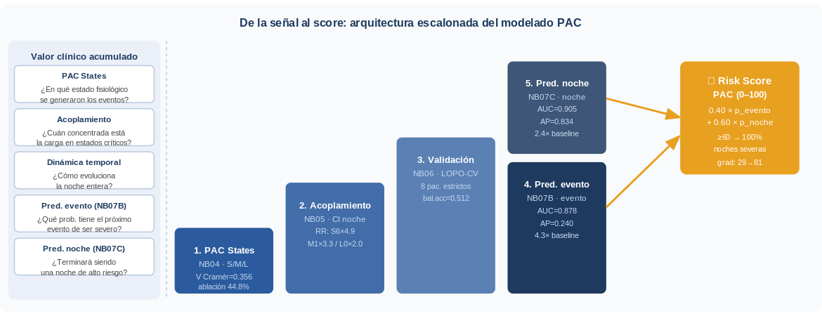
Nota. Cada nivel añade una dimensión analítica que el anterior no capturaba: del evento individual (morfotipo + ARI) al contexto dinámico nocturno (Estados PAC) y finalmente a la predicción y síntesis en el Risk Score PAC. LOPO-CV: leave-one-patient-out cross-validation.
Tabla 6.1. Resumen del diseño predictivo del Capítulo 6.
Nivel | Tarea predictiva | NB | Modelo | Cohorte
Evento | Clasificación evento severo C4/C5 (lead time ~5 min) | NB07 Bloque B | LightGBM vs. LR basal | 8 pac., 76.053 ev.
Noche | Clasificación binaria Normal+Leve vs. Mod.+Sev. | NB07 Bloque C | Regresión logística vs. RF | 8 pac., 540 noches
Noche | Clasificación multiclase AASM — ablación features | NB06 | Random Forest | 8 pac., 540 noches
Integración | Índice de riesgo nocturno Risk Score 0–100 | NB07 Bloque D | Combinación ponderada | Cohorte estricta
Nota. LOPO-CV: leave-one-patient-out cross-validation; n efectivo = 8 pacientes. El análisis de acoplamiento opera sobre la cohorte completa (12 pac., 83.892 eventos). Los modelos predictivos operan sobre la cohorte estricta (8 pac., 540 noches).

6.2 Acoplamiento morfotipo–estado PAC
Los resultados sugieren una asociación consistente entre morfotipos y estados PAC en las tres escalas, que decrece al ampliar la ventana temporal: V de Cramér = 0,355 (S), 0,229 (M) y 0,194 (L) sobre 83.892 eventos (NB05, cohorte completa con morfotipo asignado). Estos valores difieren ligeramente de los reportados en Cap05 (S=0,356, M=0,231, L=0,196) porque NB04 operó sobre 85.277 eventos quality, mientras NB05 opera sobre los 83.892 con morfotipo asignado en la cohorte completa; la diferencia es de corpus, no de método. El riesgo relativo (RR) de evento severo (prevalencia base 5,73 %) alcanza hasta 4,9× en estados patológicos y cae por debajo del 2 % en estados protectores (Figs. 6.2 y 6.3).
Figura 6.2. Riesgo relativo (RR) de evento severo por estado PAC en las tres escalas.
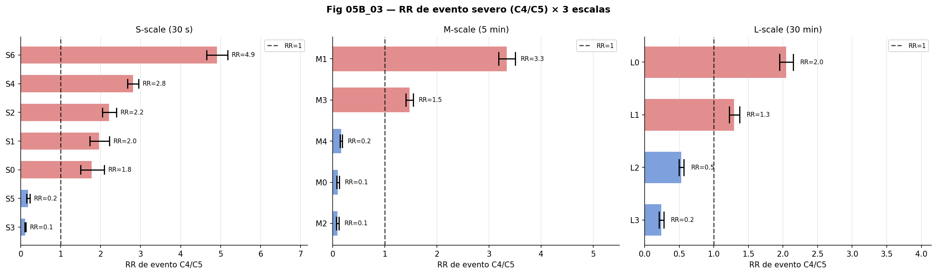
Nota. Los estados patológicos S6, M1 y L0 presentan los RR más elevados (4,9×, 3,3× y 2,0×). La magnitud del RR decrece con la escala temporal. P(severo) marginal = 5,73 %.
Figura 6.3. Acoplamiento morfotipo–estado PAC (escala M): esquema conceptual.
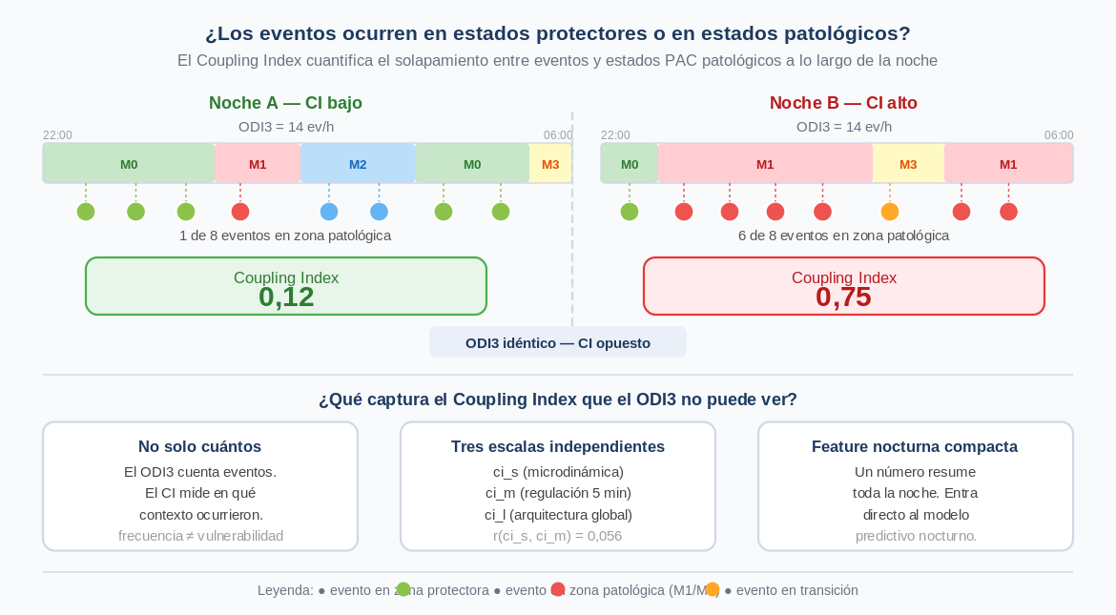
Nota. El estado fisiológico activo en los 5 min previos predice la morfología de la caída de SpO₂. P(severo | M0) < 2 %; P(severo | M1) ~ 19,6 %. V de Cramér escala M = 0,229 (NB05, 83.892 eventos; Cap05 reporta 0,231 sobre corpus NB04 de 85.277 eventos).
El estado PAC no es el fondo del evento: es el terreno. La misma caída de SpO₂ se expresa de forma distinta según la condición fisiológica activa en que ocurre, y esa condición es medible.
▸ Figura complementaria en Anexo: Fig. 6.10 (distribución condicional P(morfotipo | estado PAC) en las tres escalas).

6.3 Coupling Index
El coupling index (CI) es la fracción de eventos severos de cada noche que ocurrió dentro de un estado PAC patológico, calculado en las tres escalas (ci_s, ci_m, ci_l). A diferencia del ODI3, el CI captura el contexto dinámico en que ocurrieron los eventos, no solo su frecuencia (Fig. 6.4).
Figura 6.4. Dos noches con ODI3 = 14 ev/h y Coupling Index opuesto (0,12 vs. 0,75).
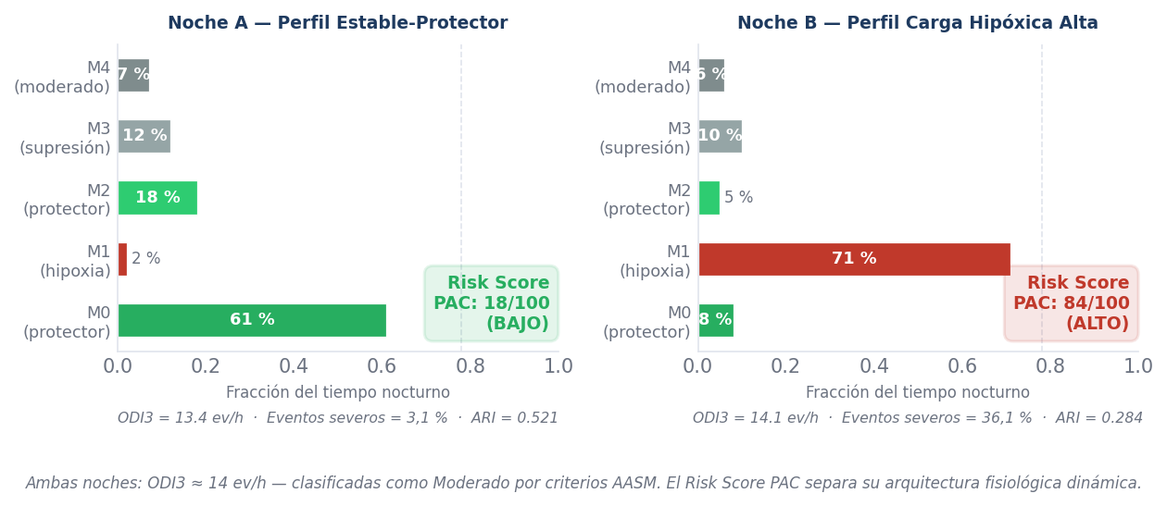
Nota. La distribución de eventos en zonas protectoras (verde) o patológicas (rojo) determina el CI. El ODI3 no distingue estos perfiles; el CI sí. Valores ilustrativos consistentes con el corpus (NB05 §3).
▸ Figuras complementarias en Anexo: Fig. 6.11 (coupling index por escala).
Un hallazgo relevante es la independencia casi total entre las escalas S y M: la correlación entre ci_s y ci_m es prácticamente nula (r = 0,066): la concentración en estados patológicos de 30 s no predice el comportamiento en ventanas de 5 min. La correlación moderada entre ci_m y ci_l (r = 0,291) refleja mayor solapamiento temporal entre escalas contiguas. Esta independencia justifica el uso combinado de las tres métricas sin riesgo de multicolinealidad (Tabla 6.3).
Tabla 6.3. Definición operativa del Coupling Index por escala temporal.
Escala | Ventana | Estados patológicos | Correlación cruzada | Interpretación fisiológica
S (30 s) | 30 s | S2, S4, S6 | — | Acoplamiento en microdinámica evento a evento
M (5 min) | 5 min | M1, M3 | r(ci_s, ci_m) = 0,066 | Acoplamiento en regulación intermedia
L (30 min) | 30 min | L0, L1 | r(ci_m, ci_l) = 0,291 | Acoplamiento en arquitectura nocturna global
Nota. Estados patológicos definidos como los estados cuya tasa de eventos C4+C5 supera la mediana del corpus.
Que los tres CI sean prácticamente independientes entre sí implica que cada uno registra el acoplamiento patológico en una escala temporal distinta, aportando información que las otras dos no contienen.

6.4 Resiliencia fisiológica y dinámica Markoviana
Tras un evento severo, la probabilidad de retornar a un estado protector (resiliencia) cae con la escala: 43,3 % a los 30 s, 12,3 % a los 5 min y 1,3 % a los 30 min (Fig. 6.5, Tabla 6.4).
Figura 6.5. Dinámica peri-evento y resiliencia fisiológica: esquema conceptual.
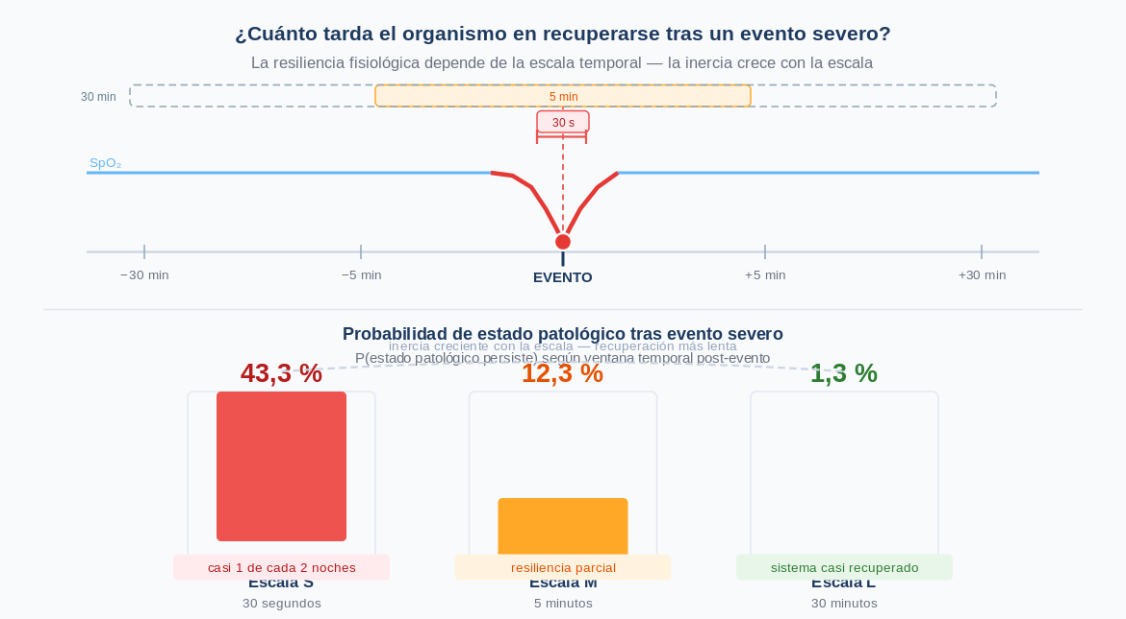
Nota. Probabilidad de retornar a estado protector (resiliencia) tras evento severo (C4/C5): 43,3 % a los 30 s, 12,3 % a los 5 min, 1,3 % a los 30 min. La probabilidad de permanecer en estado patológico (colapsado) es 40,2 % (S), 80,4 % (M) y 74,5 % (L); la diferencia al 100 % corresponde a estados intermedios o al último evento de la noche.
Tabla 6.4. Resiliencia fisiológica posterior a eventos severos en estados patológicos.
Escala | Ventana | Resiliente (retorno a estado protector) | Colapsado (persiste en estado patológico) | Intermedio / sin dato
S (30 s) | 30 s | 43,3 % | 40,2 % | 16,5 %
M (5 min) | 5 min | 12,3 % | 80,4 % | 7,3 %
L (30 min) | 30 min | 1,3 % | 74,5 % | 24,2 %
Nota. Resiliente = siguiente ventana en estado protector. Colapsado = siguiente ventana en estado patológico. Diferencia al 100 %: estados intermedios o último evento de la noche.

La inercia creciente se explica por la dinámica Markoviana: M3 actúa como antesala de M1 —el estado de mayor inercia del sistema— configurando el corredor M0/M2 → M4 → M3 → M1 (Fig. 6.6).
Figura 6.6. Corredor de deterioro Markoviano en escala M.
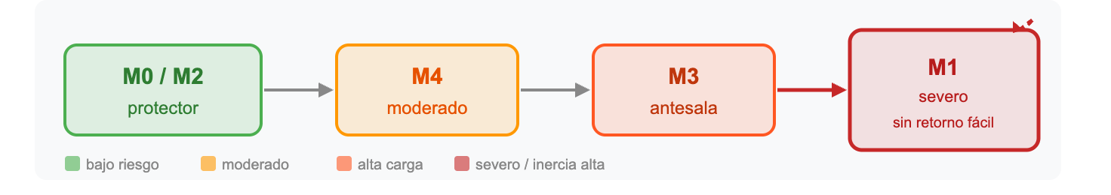
Nota. La progresión M0/M2 (protector) → M4 (moderado) → M3 (antesala) → M1 (severo, sin retorno fácil) ilustra la inercia creciente del sistema fisiológico hacia estados de alta carga hipóxica. Los colores codifican el nivel de riesgo: bajo (verde), moderado (naranja claro), alta carga (naranja), severo/inercia alta (rojo).
▸ Figura complementaria en Anexo: Fig. 6.13 (matrices de transición Markovianas por escala).
Cuando analizamos el transcurso de la noche muy de cerca, a escala de segundos, el organismo absorbe el evento. Al alejarnos, a escala de minutos, tiende a quedarse donde entró. Pero a la distancia, a escala de la noche, raramente sale. No es azar: el corredor M3→M1 tiene una entrada gradual y una salida difícil.

6.5 Fenotipos dinámicos nocturnos
K-means (K = 3) identificó tres fenotipos de trayectoria nocturna (Fig. 6.14, Anexo Suplementario; Tabla 6.5).
Tabla 6.5. Fenotipos dinámicos nocturnos identificados por PAC (K = 3, 513 noches, 12 pacientes).
Fenotipo | Frac. M1 (severo) | Frac. M3 (antesala) | % ev. severos | ARI mediano | Trans. M | Entropía M
Estable-Protector | 2,5 % | 12,0 % | 3,1 % | 0,524 | 29 | 1,519
Carga Intermedia | 3,4 % | 22,7 % | 5,3 % | 0,492 | 43 | 1,933
Carga Hipóxica Alta (CHA) | 78,1 % | 3,1 % | 37,9 % | 0,284 | 6 | 1,122
Nota. K-means sobre PCA de 7 features nocturnas. Las 513 noches son las 560 in_quality con vector multiescala completo; se excluyen 47 noches sin índice de acoplamiento definido, correspondientes a noches sin eventos severos.
Cada fenotipo está caracterizado en seis dimensiones. Las más discriminantes son frac_M1 —78,1 % de la noche en CHA frente al 2,5 % en Estable-Protector— y el número de transiciones M, que en CHA se reduce a 6 (frente a 43 en Carga Intermedia): el fenotipo severo no alterna estados, los ocupa de forma monótona. La entropía M confirma este patrón: baja entropía, pocas transiciones, dominancia sostenida.
El fenotipo CHA, ya identificado en Cap05, se manifiesta exclusivamente en pacientes con severidad AASM Moderada — un hallazgo que el fenotipo dinámico captura y el ODI3 no. El ARI es prácticamente idéntico entre los dos fenotipos predominantes (Estable-Protector y Carga Intermedia; diferencia ≈ 0,03), pero marcadamente más bajo en el fenotipo CHA (0,284), coherente con el gradiente autonómico inverso; esta dispersión es independiente de la frecuencia de eventos (ortogonalidad respecto al ODI3 demostrada en Cap04 §4.3.1).
La clasificación por frecuencia de eventos puede esconder una noche que alternó entre estados o una noche dominada por hipoxia sostenida sin retorno. La diferencia clínica podría ser sustancial; la diferencia diagnóstica, invisible. El fenotipo PAC hace esa diferencia visible.

6.6 Importancia predictiva de las dimensiones PAC: ablación LOPO-CV
El estudio de ablación LOPO-CV (validación cruzada por paciente) cuantifica la contribución predictiva de cada grupo de variables mediante un Random Forest aplicado a la clasificación multiclase de cuatro categorías AASM sobre 540 noches.
El modelo PAC-only alcanza balanced accuracy = 0,521 ± 0,218, superando al de índices clínicos convencionales (0,354 ± 0,294). El ARI solo obtiene la balanced accuracy más baja (0,281 ± 0,150), coherente con su ortogonalidad respecto a la severidad AASM (demostrado en Cap04 §4.3.1; Fig. 6.7).
Figura 6.7. Ablación por grupo de features — balanced accuracy LOPO-CV (clasificación multiclase, 4 categorías AASM).
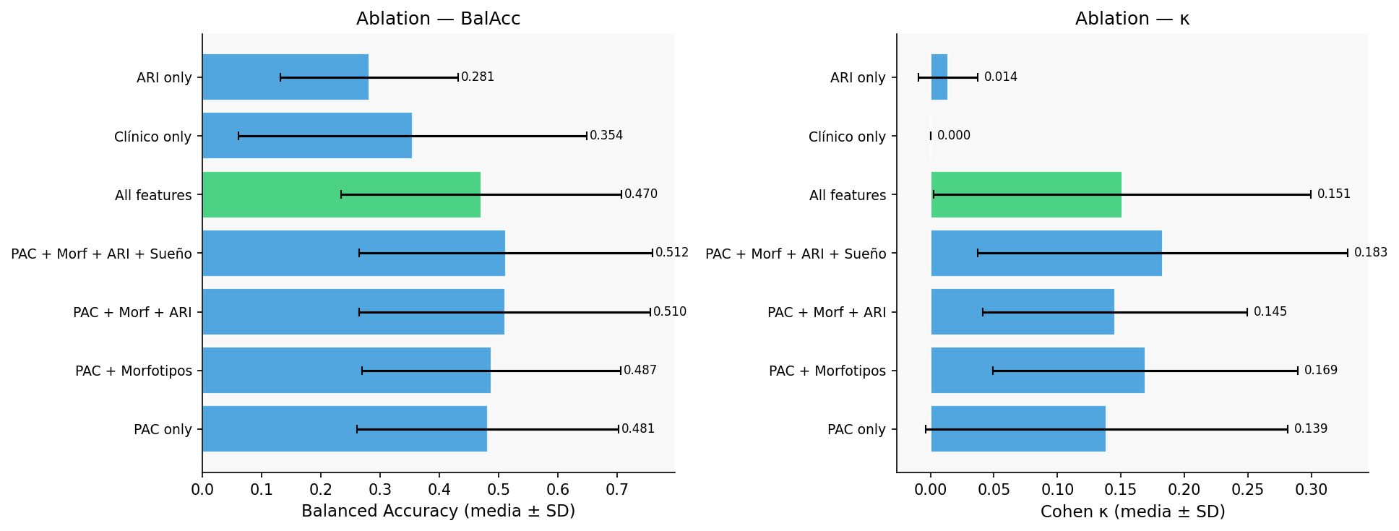
Nota. Barras = media ± SD sobre 8 folds LOPO-CV. Los PAC States concentran el 44,8 % de la importancia Gini total. El modelo Estados PAC + Dinámica PAC supera al modelo basado en índices clínicos convencionales (0,521 vs. 0,354 balanced accuracy).
Los estados PAC concentran el 44,8 % de la importancia Gini total, seguidos por morfotipos (20,6 %) y dinámica PAC (14,7 %) (Tabla 6.6).
Tabla 6.6. Importancia relativa de grupos de features — Random Forest, ablación LOPO-CV.
Grupo de features | N variables | Importancia (Gini) | % sobre total
Estados PAC (S/M/L) | 20 | 0,4475 | 44,8 %
Morfotipos C1–C5 | 6 | 0,2019 | 20,6 %
PAC Dynamics | 6 | 0,1466 | 14,7 %
Variables clínicas | 6 | 0,1023 | 10,2 %
Sueño | 3 | 0,0680 | 6,8 %
ARI | 3 | 0,0337 | 3,4 %
Nota. Importancia Gini promediada sobre 8 folds LOPO-CV. 540 noches, 8 pacientes.
Antes de construir los modelos, es necesario entender en qué se basan. La ablación establece qué grupo de variables lleva el peso predictivo — y por qué los resultados de §6.7 y §6.8 no solo funcionan, sino que lo hacen por las razones fisiológicas correctas.

6.7 Modelo predictivo a nivel de evento
El modelo de predicción de evento severo responde una pregunta concreta: ¿es posible anticipar que el próximo EDO será morfológicamente severo antes de que ocurra? La estimación se construye a partir del estado PAC activo y la historia acumulada de la noche hasta ese momento, sin utilizar características del evento en curso, con un horizonte causal de hasta 5 minutos (lead time ≈ escala M). A diferencia del conteo de eventos severos —que mide cuántos C4/C5 hubo— el modelo genera una probabilidad continua que captura con qué intensidad el sistema estuvo en riesgo a lo largo de la noche. Esa probabilidad promediada evento a evento alimenta el Risk Score PAC, que cuantifica la severidad de la noche en su conjunto: el modelo anticipa dentro de la noche; el índice final describe la noche completa.
Sobre 76.053 eventos (prevalencia positiva: 5,57 %), el LightGBM supera a la logística: AUC = 0,878 vs. 0,743; AP = 0,240 vs. 0,164 (Tabla 6.7). Las features más predictivas son contextos acumulados: event_position, recent_morph_mean y ci_so_far —el riesgo se acumula progresivamente dentro de la noche más que en el evento individual.
Tabla 6.7. Rendimiento del modelo predictivo de evento severo — LOPO-CV.
Modelo | AUC LOPO | AP LOPO | Sensibilidad | Especificidad | Mejora AP
Regresión logística (basal) | 0,743 | 0,164 | 0,716 | 0,660 | 2,9×
LightGBM | 0,878 | 0,240 | 0,87 | 0,76 | 4,3×
Nota. Clase positiva = C4 o C5 (5,57 %). Baseline AP = 5,56 % (prevalencia). Rango AUC por fold (LightGBM): 0,798–0,964.
▸ Figura complementaria en Anexo: Fig. 6.15 (curvas ROC y Precision-Recall comparativas).
Predecir la severidad del próximo evento sin verlo es posible porque el riesgo no vive en el evento: vive en la trayectoria que lo construyó.

6.8 Modelo predictivo a nivel de noche
El modelo de clasificación nocturna distingue en forma binaria entre Normal+Leve y Moderado+Severo sobre 494 noches (34,8 % positivos). La regresión logística supera al Random Forest: AUC = 0,905 vs. 0,777; AP = 0,834 vs. 0,633 (Fig. 6.8, Tabla 6.8), sugiriendo separación aproximadamente lineal una vez transformadas las señales en dimensiones PAC. Las features dominantes son fracciones de estados M (88,9 % de la importancia combinada), consistente con que M1 es el mejor predictor de carga hipóxica acumulada (Cap05).
Figura 6.8. Curvas ROC y Precision-Recall para la clasificación nocturna binaria (NB07 Bloque C).
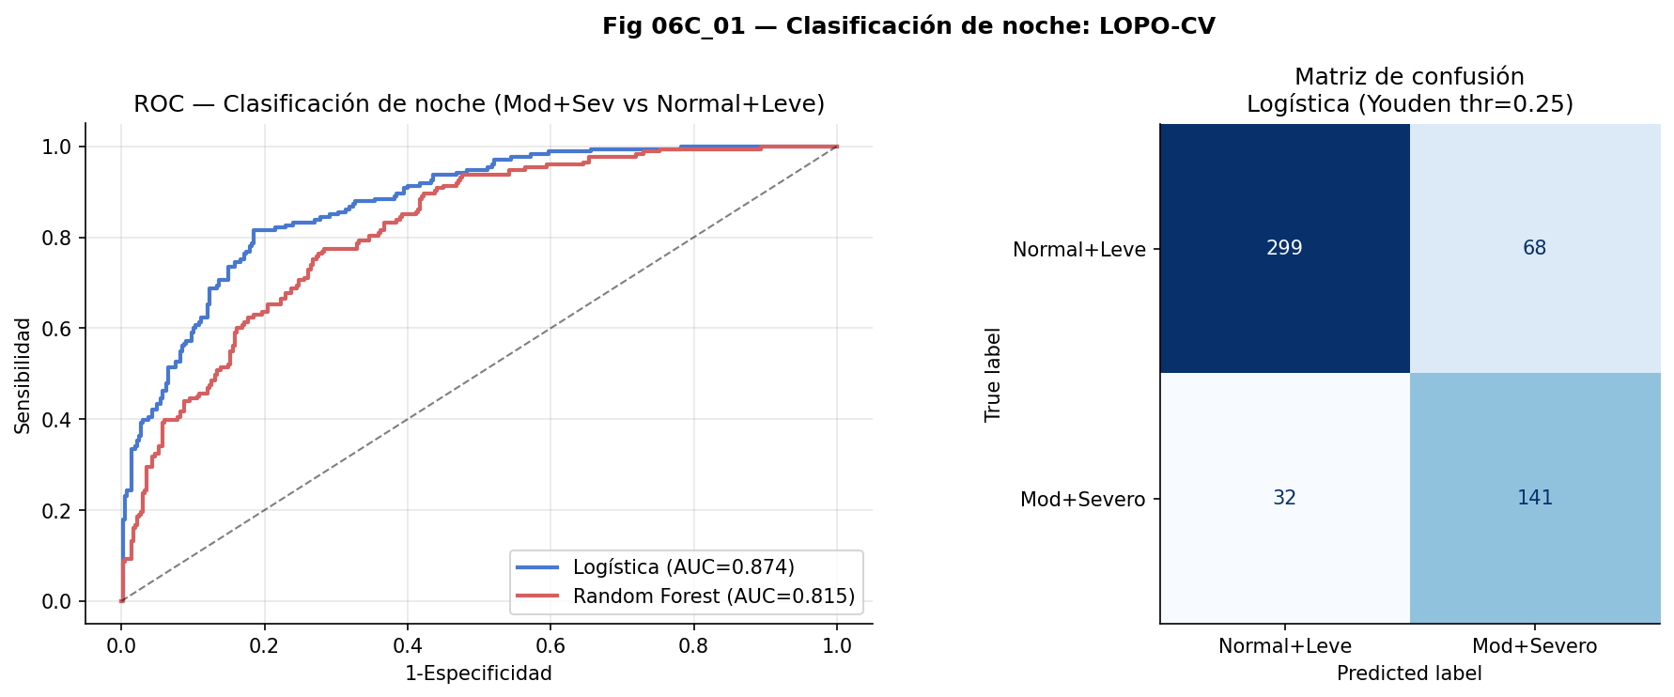
Nota. Logística: AUC = 0,905, AP = 0,834. Random Forest: AUC = 0,777, AP = 0,633. Baseline AP = 0,348 (prevalencia). n = 494 noches, 8 pacientes. El AUC global es un valor agrupado (pooled): se calcula reuniendo las probabilidades predichas para las 494 noches de los 8 pacientes tras el LOPO-CV, de modo que todas las noches contribuyen al cómputo. El AUC por paciente, en cambio, solo queda definido en 5 de los 8 folds; en los 3 restantes (pacientes 175, 240 y 314) todas las noches pertenecen a una sola clase de riesgo y su AUC individual es indefinido. La media de los 5 folds evaluables es 0,856.
Tabla 6.8. Rendimiento del modelo predictivo nocturno binario — LOPO-CV.
Modelo | AUC LOPO | Average Precision | Baseline AP
Regresión logística | 0,905 | 0,834 | 0,348
Random Forest | 0,777 | 0,633 | 0,348
Nota. Clasificación binaria: Normal+Leve vs. Moderado+Severo. n = 540 noches, 8 pacientes, LOPO-CV estricto.
El modelo no solo funciona: funciona por las razones correctas. La superioridad de la logística sugiere que, una vez transformadas las señales en dimensiones PAC, la separación entre clases es aproximadamente lineal. Que M1 domine la predicción nocturna es la misma fisiología vista desde dos ángulos distintos del pipeline.
La senda de la noche ya está trazada. El modelo solo la descubre.

6.9 Risk Score PAC
El Risk Score PAC condensa la arquitectura fisiológica de una noche en un único número interpretable (0–100). Aquí no se contabilizan eventos: el Risk Score responde una pregunta distinta: ¿cómo transcurrió la noche fisiológicamente? Un paciente clasificado como Moderado puede obtener un score bajo o alto según si sus eventos ocurrieron en estados protectores o en un sistema atrapado en M1 —diferencia que los datos del corpus confirman, con scores que abarcan casi el rango completo dentro de la categoría Moderada—. Esa diferencia, invisible para el índice de frecuencia, es exactamente lo que el Risk Score captura. Su valor práctico es poder evidenciar con un valor agregado lo que el índice convencional no distingue.
En su composición el Risk Score integra la probabilidad de evento severo y la probabilidad de noche de alto riesgo en proporciones 40/60 (Tabla 6.9).
Tabla 6.9. Composición del Risk Score PAC (escala 0–100).
Componente | Fuente | Peso | AUC base
Score de evento | LightGBM — predicción de evento | 40 % | 0,878
Score de noche | Regresión logística — clasificación nocturna | 60 % | 0,905
Nota. Fórmula: Risk Score = (0,40 × p_ev_norm + 0,60 × p_high_risk_night) × 100. Etiquetas: Bajo < 30, Moderado 30–60, Alto > 60.
El número no es una probabilidad calibrada sino un índice ordinal: sirve para ordenar noches de menor a mayor compromiso fisiológico. Los umbrales de 30 y 60 son decisiones de diseño que definen tres categorías operativas —Bajo, Moderado, Alto—, no valores clínicamente validados.
El score muestra gradiente monótono: medianas de 25,6 (Normal), 31,6 (Leve), 72,2 (Moderado) y 80,8 (Severo). La mediana de Normal (25,6) cae en el rango Bajo, mientras que la de Leve (31,6) se ubica apenas por encima del umbral de 30, en el límite inferior del rango Moderado; ambas reflejan el solapamiento en la distribución dinámica de estas dos categorías en el corpus (Fig. 6.9).
Figura 6.9. Distribución del Risk Score PAC (0–100) por categoría clínica AASM.
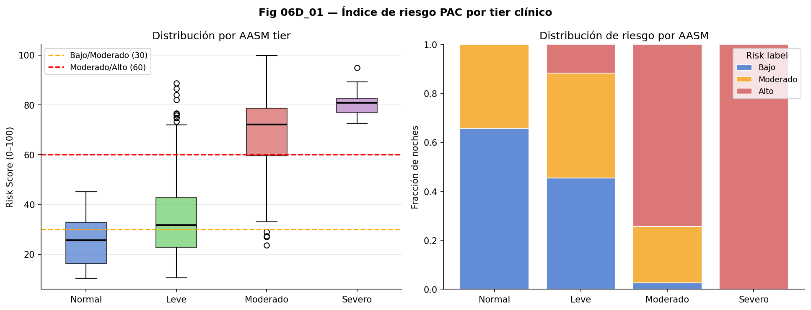
Nota. Medianas: 25,6 (Normal) / 31,6 (Leve) / 72,2 (Moderado) / 80,8 (Severo). Umbral 60: captura 100 % Severas, 74,3 % Moderadas, 11,7 % Leves. n = 540 noches.
El umbral de 60 puntos captura el 100 % de las noches Severas y el 74,3 % de las Moderadas con 11,7 % de falsos positivos en Leve. El caso clínicamente más valioso es la discordancia: un RS alto con ODI3 bajo o moderado indica que los eventos, aunque no frecuentes, ocurrieron en un sistema fisiológicamente comprometido — riesgo oculto que el índice convencional no detecta.
El Risk Score no es una alarma: es un diagnóstico retrospectivo. Al procesar la noche en su totalidad, condensa en un número lo que el sistema fisiológico hizo y lo que el ODI3 no contó.
El índice convencional marca un punto en el mapa. El Risk Score traza el camino que lo llevó hasta ahí.

6.10 Limitaciones
Con n = 8 en la cohorte estricta, el LOPO-CV produce ocho puntos de rendimiento independientes: suficientes para estimar tendencias, no para certificación clínica. La varianza entre folds (AUC evento: 0,798–0,964) refleja heterogeneidad fisiológica real. La ausencia de polisomnografía concurrente restringe la comparación directa con el AHI. La asignación de pesos 40/60 en el Risk Score PAC es una decisión heurística no sometida a análisis de sensibilidad formal; variaciones en ese reparto producirían gradientes AASM igualmente claros pero con umbrales óptimos distintos. Una limitación metodológica adicional es la circularidad PAC: los clusters de estados fueron entrenados sobre la cohorte completa y luego usados como features en el LOPO-CV; una validación rigurosa requeriría reclustear dentro de cada fold o contar con una cohorte externa.
El Risk Score PAC requiere calibración externa y validación en cohortes independientes antes de cualquier uso asistencial.
La predicción en tiempo real con lead time explícito y habilitación del estimulador terapéutico es objeto del Capítulo 8.

CAPÍTULO 7
Interfaz Clínica Interactiva: PAC App
Versión 4 · Junio 2026
Los capítulos anteriores construyeron un conjunto de representaciones analíticas de la fisiología nocturna del SAOS: morfotipos de curvas SpO₂, el ARI, los estados PAC en tres escalas y el Risk Score nocturno. Estas representaciones fueron desarrolladas y validadas sobre la cohorte completa en procesamiento por lotes (batch).
La PAC App invierte esa lógica: toma el archivo Excel de una noche individual de un paciente no visto, ejecuta el pipeline PAC_v3 completo y aplica los modelos entrenados para devolver una interpretación estructurada —Risk Score, visualizaciones interactivas e informe narrativo descargable— lista para ser revisada por el especialista.
La contribución de este capítulo no es algorítmica sino de interfaz: los algoritmos ya existen; lo que agrega la PAC App es la posibilidad de que un especialista pueda obtener, a partir de un único archivo de registro, una caracterización completa de la noche de su paciente.

7.1 Motivación y objetivos
La interfaz fue diseñada para trasladar las representaciones PAC al flujo clínico individual, con tres funciones específicas:
(1) Procesamiento individual: ejecutar el pipeline completo (ingesta, control de calidad, detección de EDOs, clasificación de morfotipos, asignación de estados PAC y predicción) sobre una sola noche.
(2) Visualización interactiva: exponer las representaciones PAC en gráficos Plotly interactivos que permitan explorar la señal, los eventos y la trayectoria nocturna a distintos niveles de granularidad.
(3) Generación de informe: producir, mediante un modelo de lenguaje (LM Studio con modelo local, API compatible con OpenAI; o Claude API de Anthropic con claude-sonnet-4-6 / claude-haiku-4-5), un informe narrativo estructurado en dos audiencias, el especialista y el paciente, descargable en formato Word.

7.2 Arquitectura del sistema
La aplicación se construyó sobre Streamlit, elegido por su integración nativa con el ecosistema Python del pipeline y con Plotly. El sistema se organiza en cuatro capas: (1) módulos core compartidos con los algoritmos de análisis de los capítulos anteriores, que garantizan que los resultados de la app sean idénticos a los producidos por el pipeline sin reimplementación paralela; (2) un módulo orquestador que invoca los módulos core y devuelve un diccionario único de resultados estructurado por niveles; (3) la capa de presentación, interfaz organizada en cinco pestañas con cacheo parametrizado por hash del archivo e integración con dos backends LLM para generación de informes (LM Studio local y Claude API); y (4) los artefactos de modelos, que incluyen los modelos K-means de morfotipos y estados, los modelos LightGBM y regresión logística, y los arrays de percentiles del ARI necesarios para el recómputo en tiempo real.
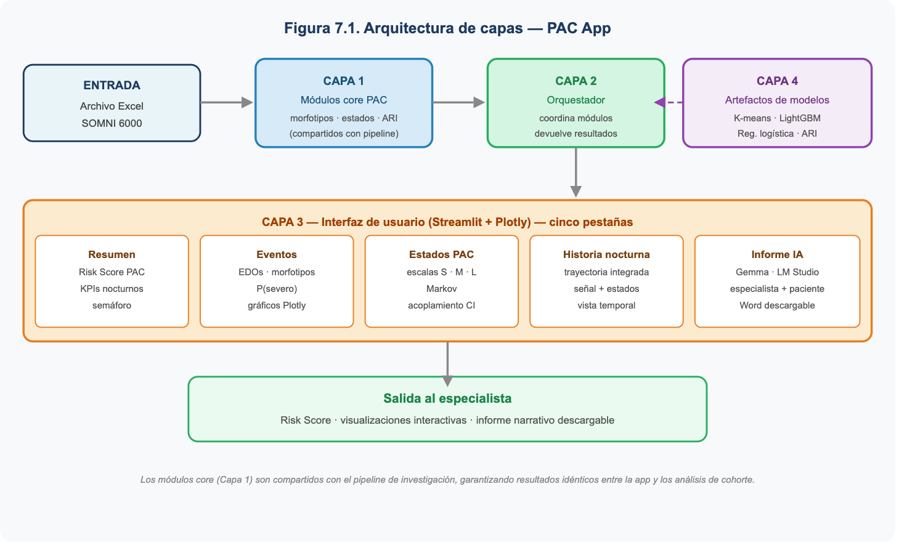
Fig. 7.1 (arquitectura de capas de la PAC App)

7.3 Interfaz de usuario: cinco pestañas
La interfaz se organiza en cinco pestañas accesibles desde la barra de navegación superior, con un encabezado de paciente siempre visible que muestra el Risk Score PAC con código de color semafórico (verde / naranja / rojo). La Tabla 7.1 describe el contenido y función de cada pestaña.
Tabla 7.1. Descripción de las cinco pestañas de la PAC App.
Pestaña | Contenido y función
Resumen | Risk Score PAC (gauge 0–100 con código semafórico) + trayectoria nocturna. Seis tarjetas con métricas clave: EDOs detectados, eventos severos C4+C5, ODI₂ estimado, P(noche alto riesgo), P̄(evento severo) y T90. Sub-pestaña con señal SpO₂ completa coloreada por morfotipo.
Eventos y Morfotipos | Distribución C1–C5 (gráfico de anillo + box plot profundidad nadir). Timeline de eventos coloreado por morfotipo. Probabilidad P(severo) por evento (LightGBM), con indicación de riesgo contextual oculto cuando eventos leves ocurren en contextos patológicos.
Estados PAC | Distribución de tiempo en estados por escala (S/M/L) con marcado de estados patológicos. Evolución temporal del estado activo. Matriz de transición normalizada como heatmap.
Historia Nocturna | Gráfico integrado: señal SpO₂ + bandas de estado M + eventos por morfotipo superpuestos en el mismo eje temporal. Cinco métricas de acoplamiento (CI_S, CI_M, CI_L, entropía M, transiciones M). Sub-pestaña de detalle SpO₂ + estado M + P(severo) con eje compartido.
Informe IA | Generación de informe narrativo estructurado mediante LLM (backend local LM Studio o Claude API). Selección de audiencia: especialista o paciente. Descarga en formato Word.
Nota. ODI₂: índice de frecuencia con umbral permisivo ≥ 2 pp (distinto del ODI3 clínico). CI: Coupling Index por escala (§6.3). P(severo): probabilidad predicha por LightGBM de morfotipo C4+C5.
▸ Figuras complementarias en Anexo: Fig. 7.2 (vista general), Fig. 7.3–7.7 (capturas de cada pestaña).
La pestaña Resumen incorpora además un sistema de alertas de discordancia que se activa cuando el Risk Score es bajo pero los índices de acoplamiento (CI_M, CI_L) superan umbrales de riesgo, respondiendo al gradiente autonómico inverso documentado en Cap04 §4.3.2.

7.4 Caso de uso ilustrativo
Una noche representativa del fenotipo Carga Hipóxica Alta (Cap06 §6.5) completa el procesamiento en ~18 segundos (Apple M2, 16 GB RAM) y devuelve 87 EDOs (ODI₂: 10,4 ev/h), Risk Score 74 (banda Alto) y ci_m 0,82 —valores coherentes con las distribuciones de la cohorte. El gráfico integrado de Historia Nocturna y la matriz de transición (M1→M1: 0,44) confirman que la app reproduce fielmente los resultados del análisis batch, y el módulo de Informe IA genera la síntesis clínica esperada para ese fenotipo.

7.5 Consideraciones éticas
El módulo de informe clínico generado por IA plantea dos dimensiones éticas relevantes en el marco DECIDE-AI (Vasey et al., 2022). Primera, la distinción entre asistencia interpretativa y diagnóstico: el informe sintetiza datos en lenguaje natural pero no sustituye el juicio del especialista ni constituye un diagnóstico formal; el papel del clínico en la decisión final está preservado mediante el diseño del prompt y la denominación del módulo como ayuda diagnóstica. Segunda, el riesgo de automation bias: los médicos tienden a confiar excesivamente en recomendaciones de IA incluso cuando son incorrectas (Cai et al., 2019); los informes generados deben ser revisados antes de su incorporación a la historia clínica. La opción de backend local (LM Studio) mantiene los datos del paciente dentro del perímetro institucional; la opción en la nube requiere evaluar la compatibilidad con la Ley 25.326 de Protección de Datos Personales (Argentina) y normativas equivalentes. La PAC App es un prototipo de investigación y no ha recibido autorización de dispositivo médico por parte de la ANMAT ni de ningún organismo regulatorio equivalente.

7.6 Limitaciones
Las limitaciones de la PAC App se agrupan en cuatro dimensiones. En cuanto a los modelos subyacentes, el Risk Score y las probabilidades de evento se calibraron sobre n = 8 pacientes (cohorte estricta); su aplicación a un nuevo paciente es una extrapolación fuera del dominio de entrenamiento sin garantía de calibración, lo que impide su uso clínico general antes de validación externa (Collins et al., 2015). La definición de estados patológicos está fijada a partir del corpus PAC_v3 y puede no ser transferible a poblaciones con fisiología distinta. En cuanto a portabilidad, el pipeline de ingesta es específico al formato Excel del SOMNI 6000 (firmware CLP-275001 v1.2). En cuanto a validación clínica, la app no ha sido evaluada en entorno asistencial real; una validación prospectiva requeriría métricas de utilidad clínica, formación de especialistas y una cohorte independiente. Finalmente, en cuanto a funcionalidades pendientes, la versión actual carece de predicción prospectiva en tiempo real —el Risk Score es retrospectivo—, historial longitudinal por paciente e integración con sistemas de historia clínica electrónica. Estas líneas constituyen el trabajo futuro del proyecto.

7.7 Conclusiones
La PAC App constituye la primera prueba de concepto de que las representaciones desarrolladas en Cap04–06 pueden operar fuera del entorno de investigación y producir valor interpretativo en el flujo clínico individual. La arquitectura de módulos compartidos entre el pipeline de investigación y la aplicación garantiza consistencia completa —los resultados de la app son idénticos a los producidos por los cuadernos— respondiendo directamente a uno de los riesgos más frecuentes en la traslación de sistemas de IA médica: la divergencia entre el sistema evaluado y el desplegado (Sendak et al., 2020). La interfaz de cinco pestañas respeta una progresión de lo más agregado a lo más granular —desde el Risk Score de conjunto hasta la secuencia de estados segundo a segundo— coherente con los principios de diseño centrado en el usuario para herramientas de soporte a la decisión clínica (Cai et al., 2019).
El módulo de Informe IA reduce la brecha entre la complejidad analítica del sistema y la comunicación clínica cotidiana. La generación de texto en lenguaje natural a partir de datos estructurados representa una forma emergente de interfaz clínica (Topol, 2019) cuya utilidad y riesgos requieren evaluación prospectiva rigurosa. El Capítulo 8 extiende ese alcance hacia la predicción prospectiva con horizonte temporal clínico explícito.

CAPÍTULO 8
Predicción Prospectiva con Horizonte Temporal
Versión 6 · Junio 2026
El Capítulo 6 cerró con una distinción deliberada: el Risk Score PAC es un índice de caracterización dinámica retrospectiva que se calcula sobre el registro nocturno ya procesado. Este capítulo plantea una pregunta clínicamente más exigente: dado el estado fisiológico PAC actual, ¿puede el sistema anticipar la ocurrencia de un evento severo (morfotipos C4+C5 del sistema PAC) con suficiente antelación para activar el estimulador eléctrico del SOMNI 6000 antes de que ese evento ocurra? La predicción prospectiva resulta factible en la medida en que la inercia del sistema fisiológico PAC genera redundancia temporal (el estado de los próximos 5 min puede inferirse parcialmente del estado actual), pero esa inercia se disuelve al ampliar el horizonte, explicando la pendiente decreciente del AUC con el lead time.

8.1 Formulación del problema y motivación clínica
Lo analizado hasta aquí opera retrospectivamente: el registro nocturno ya existe y el pipeline reconstruye su estructura. Aquí se invierte esa dirección: el análisis procede desde el estado fisiológico actual hacia el evento futuro, y esa inversión es la que define su mayor dificultad (Tabla 8.1).
Tabla 8.1. Clasificación condicional vs. predicción prospectiva: diferencias de diseño.
Aspecto | Versión Retrospectiva (Risk Score) | Versión Prospectiva (Estímulo Preventivo)
Pregunta | ¿Es severo este evento en curso? | ¿Habrá EDO severo en los próximos Δt min?
Unidad de análisis | Eventos individuales (~76.000) | Ventanas continuas de 30 s (~453.000)
Condición | El evento ya ocurrió y es observable | No hay señal de evento en progreso
AUC reportada | 0,905 (noche, AUC agrupado) / 0,878 (evento) | 0,821 (H = 5 min, horizonte óptimo)
Acción habilitada | Clasificar severidad en tiempo real | Activar estimulación preventiva
Dificultad | Menor: el evento ya ocurrió | Mayor: prospectivo, sin señal de evento
Nota. La diferencia de AUC (0,905 agrupado vs. 0,821) refleja la dificultad inherente de la tarea prospectiva, no una limitación metodológica del pipeline.
La motivación clínica es específica al dispositivo SOMNI 6000, cuyo estimulador eléctrico transcutáneo requiere un ramp-up de aproximadamente 90 segundos para generar el efecto hipotético de aumento del tono muscular de la vía aérea superior (Clifton et al., 2015). Un horizonte de 5 minutos proporciona ese margen con amplitud suficiente. El efecto terapéutico del estímulo constituye una hipótesis operacional pendiente de validación en ensayo clínico controlado.

8.2 Diseño del análisis
El análisis operó sobre la cohorte estricta (8 pacientes, 540 noches). Para cada noche se generaron ventanas de 30 s contiguas sin solapamiento; el escenario prospectivo se define porque el target y_H referencia únicamente eventos severos futuros al cierre de la ventana. El corpus resultante comprende 452.955 ventanas × 4 horizontes H ∈ {2, 5, 10, 15} min; a cada ventana se asigna un target binario y_H = 1 si existe al menos un evento severo C4+C5 en la ventana de H minutos posterior. El vector de features fue diseñado con causalidad estricta (ninguna feature incorpora información posterior al cierre de la ventana). Los cinco bloques son: (1) estado PAC multiescala activo: los estados S, M y L vigentes al cierre de la ventana, que codifican la condición fisiológica en tres resoluciones temporales simultáneas; (2) posición temporal en la noche: fracción 0–1 del registro, que captura el gradiente circadiano de severidad; (3) historial reciente de eventos: conteo de eventos totales y severos en los últimos 5 min, y fracción de severos en los últimos 10 min; (4) morfología reciente: morph_mean_5min, media del morfotipo de los eventos precedentes; ausente en el 28,7 % de ventanas sin eventos previos e imputada por mediana del corpus; e (5) historial acumulado nocturno: ci_sofar, tiempo desde el último EDO y conteo acumulado de severos. Se evaluaron LightGBM y regresión logística como baseline en validación LOPO-CV estricta.

8.3 Prevalencia del target y heterogeneidad inter-paciente
La prevalencia de la clase positiva crece monótonamente con el horizonte: 3,74 % (H = 2 min), 8,04 % (H = 5 min), 13,88 % (H = 10 min), 18,89 % (H = 15 min).
Tabla 8.2. Prevalencia de la clase positiva por horizonte temporal.
Horizonte Δt | Ventanas positivas | Total ventanas | Prevalencia (%)
2 min | 16.951 | 452.955 | 3,74 %
5 min | 36.438 | 452.955 | 8,04 %
10 min | 62.853 | 452.955 | 13,88 %
15 min | 85.583 | 452.955 | 18,89 %
Nota. La prevalencia aumenta monótonamente con el horizonte porque ventanas más lejanas tienen mayor probabilidad de que ocurra algún evento severo.
El fenómeno más relevante para el diseño operacional es la heterogeneidad inter-paciente: a H = 5 min, la prevalencia varía 20× entre pacientes (de 1,6 % en el Pac. 314 a 32,1 % en el Pac. 175). Esta variabilidad impide definir un umbral de activación único para toda la cohorte y constituye la principal barrera para la traslación clínica del módulo: un modelo calibrado con la prevalencia media del 8 % operaría con parámetros inadecuados para los pacientes en los extremos de la distribución.
Tabla 8.3. Prevalencia de la clase positiva (H = 5 min) por paciente.
Paciente | Ventanas totales | Ventanas positivas | Prevalencia (%)
175 | 21.271 | 6.836 | 32,1 %
240 | 19.205 | 2.368 | 12,3 %
309 | 53.138 | 2.596 | 4,9 %
314 | 7.561 | 119 | 1,6 %
321 | 80.438 | 3.898 | 4,8 %
336 | 115.701 | 8.275 | 7,2 %
656 | 90.886 | 7.165 | 7,9 %
683 | 64.755 | 5.181 | 8,0 %
Nota. Cohorte estricta, horizonte 5 min. La variabilidad 20× entre Pac. 314 (1,6 %) y Pac. 175 (32,1 %) es la principal barrera para definir un umbral de activación único para toda la cohorte.
La heterogeneidad documentada en la Tabla 8.3 no es ruido estadístico: refleja diferencias reales en la arquitectura fisiológica nocturna entre pacientes. Un sistema de activación clínicamente viable requiere o bien calibración individual del umbral por paciente, o bien una cohorte suficientemente amplia que permita modelar esa variabilidad y generalizar un umbral poblacional. Ninguna de las dos condiciones está satisfecha en la cohorte actual (n = 8), motivo por el cual se optó por un umbral global de Youden (punto de la curva ROC que maximiza Sensibilidad + Especificidad − 1) calculado sobre el pool de predicciones LOPO-CV, asumiendo que el modelo captura patrones suficientemente generalizables entre pacientes.

8.4 Rendimiento discriminativo
El rendimiento discriminativo del módulo se presenta en la Tabla 8.4. LightGBM supera a la regresión logística en todos los horizontes, con mayor ventaja en los horizontes cortos. El horizonte óptimo es H = 5 min: AUC = 0,821 ± 0,022, AP = 0,326 sobre una baseline del 8 % (mejora 4,1×). La pendiente moderada del AUC con el horizonte (0,838 → 0,763 de 2 a 15 min, decaimiento de 7,5 pts) indica que la información fisiológica transportada por el estado PAC tiene latencia suficiente para anticipar eventos varios minutos antes.
Tabla 8.4. AUC-ROC y Average Precision por horizonte y modelo — LOPO-CV (452.955 ventanas, 8 pacientes).
Horizonte | AUC Logística | AUC LightGBM | AP LightGBM | Mejora AP s/ base
2 min | 0,789 | 0,838 | 0,203 | 5,4×
5 min | 0,774 | 0,821 | 0,326 | 4,1×
10 min | 0,760 | 0,783 | 0,396 | 2,9×
15 min | 0,750 | 0,763 | 0,449 | 2,4×
Nota. Horizonte óptimo seleccionado: H = 5 min. Mejora AP: ratio AP LightGBM / prevalencia base. AP es más informativa que AUC en datasets desbalanceados (Saito & Rehmsmeier, 2015).
Las dos features más importantes en todos los horizontes son window_position (posición temporal en la noche) y ci_sofar (coupling index acumulado); el ranking de las cinco features principales no cambia entre H = 2 min y H = 15 min, lo que sugiere que el modelo no altera su estrategia predictiva al ampliar el horizonte sino que la misma información se diluye progresivamente.
Figura 8.3. Importancia de features LightGBM por horizonte (gain, modelo completo).
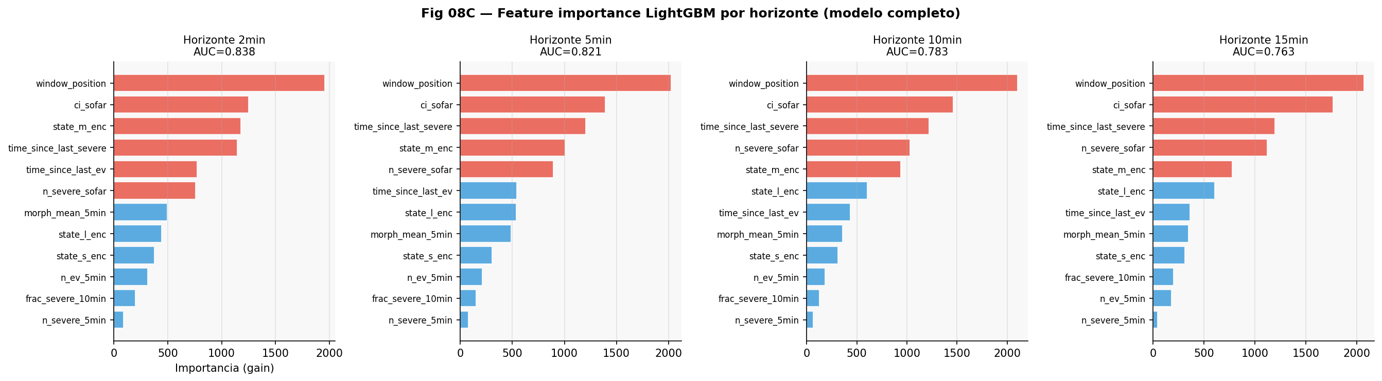
Nota. window_position y ci_sofar dominan la importancia en todos los horizontes. La brecha entre LightGBM y regresión logística es mayor en horizontes cortos.
El hallazgo contraintuitivo del Paciente 314 (mayor AUC de 0,87 con la menor prevalencia de 1,6 %) sugiere que discriminación y prevalencia podrían ser ortogonales: el sistema PAC podría anticipar bien los eventos incluso en pacientes con baja frecuencia de eventos severos, cuando el estado fisiológico previo al evento es suficientemente distintivo. Este patrón merece exploración en cohortes más amplias.
Figura 8.4. AUC por paciente y horizonte (LOPO-CV, LightGBM).
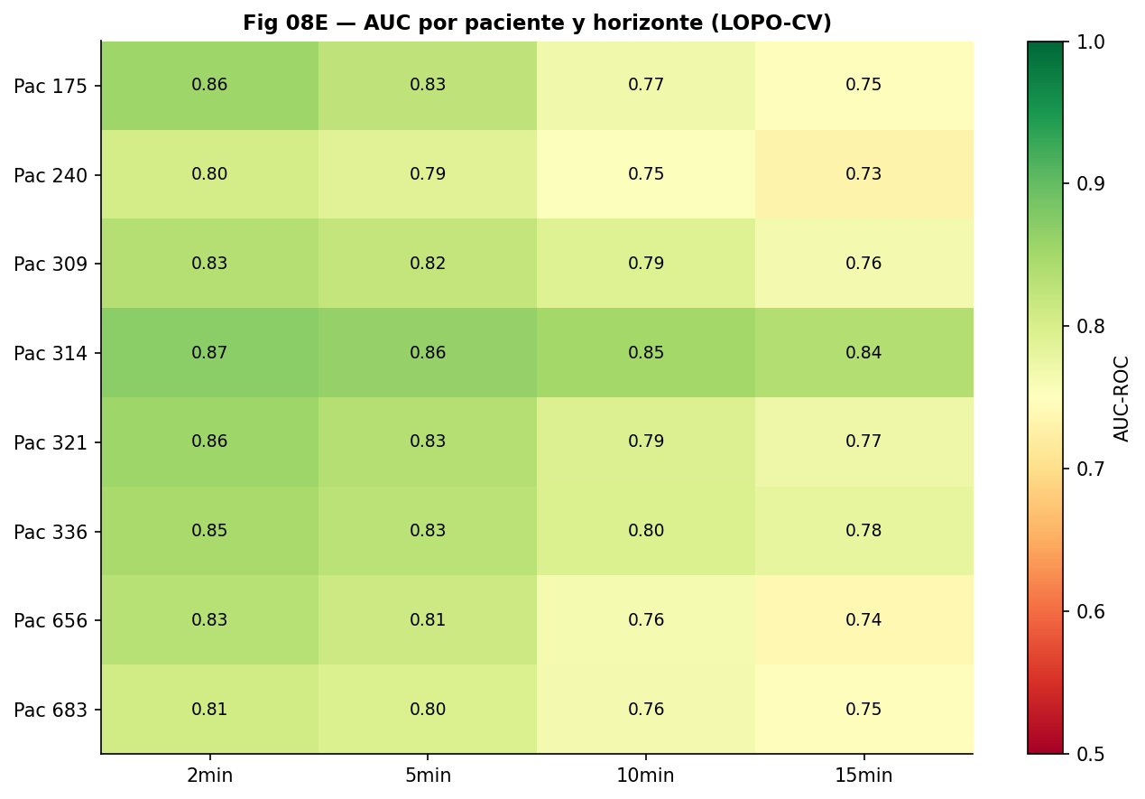
Nota. Mapa de calor de AUC para los 8 pacientes × 4 horizontes. Todos los AUC > 0,73. El Paciente 314 (mayor AUC, menor prevalencia) ilustra que discriminación y prevalencia son dimensiones ortogonales.
El sistema PAC tendría la capacidad de discriminar cuándo es probable un evento severo con una estrategia estable: los mismos predictores (posición en la noche e historia acumulada de acoplamiento) dominan en todos los horizontes, y su poder discriminativo se disuelve gradualmente al ampliar la ventana temporal, no de golpe. Esto es consistente con un sistema fisiológico que tiene memoria, no con uno que colapsa abruptamente.

8.5 Análisis operacional: horizonte óptimo y umbral de activación
Esta sección responde tres preguntas concretas: ¿con cuánta anticipación activar el estimulador?, ¿a partir de qué nivel de riesgo?, y ¿cuántas activaciones falsas genera esa decisión por noche?
La Figura 8.2 presenta el rendimiento discriminativo por horizonte y fundamenta la elección del horizonte operacional. H = 2 min ofrece el AUC más alto (0,838) pero implica nueve falsas alarmas por cada evento real detectado (PPV = 9,6 %). H = 5 min reduce marginalmente el AUC (0,821) a cambio de un PPV del 20 %, duplicando la precisión operacional. Los horizontes más largos mejoran el PPV pero a expensas de menor discriminación y mayor incertidumbre predictiva.
Figura 8.2. Rendimiento discriminativo por horizonte: AUC y AP vs. lead time (LightGBM, LOPO-CV, 8 pacientes).
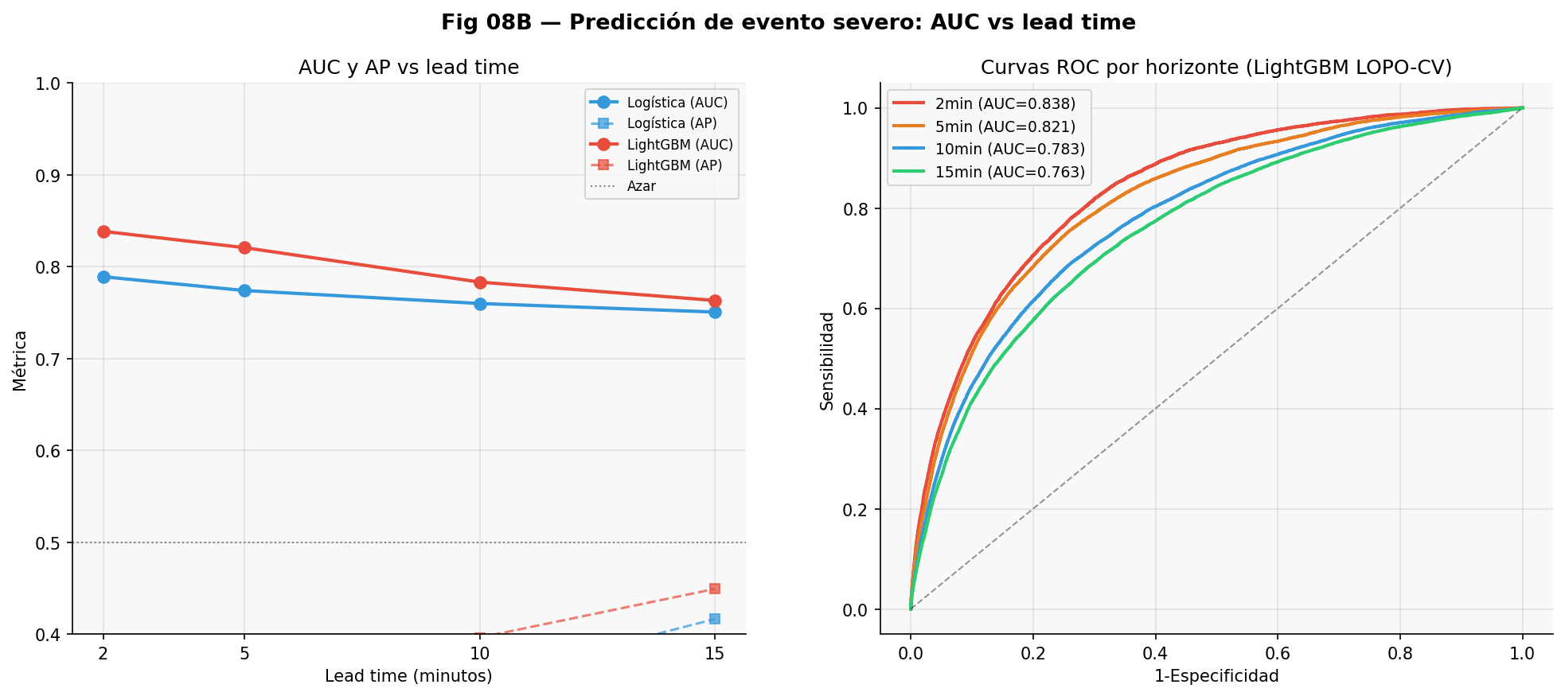
Nota. Panel izquierdo: AUC-ROC y AP por horizonte. H = 2 min presenta el AUC más alto (0,838); H = 5 min es el horizonte operacional óptimo por balance entre AUC y PPV (Tabla 8.6). Panel derecho: curvas ROC por horizonte (LOPO-CV, 8 pacientes).
El detalle operacional del umbral de Youden por horizonte se presenta en la Tabla 8.6. Para H = 5 min: sensibilidad del 76 % (detecta 3 de cada 4 eventos severos próximos), especificidad del 74 % y PPV del 20 % (1 de cada 5 alarmas corresponde a un evento real).
Tabla 8.6. Métricas operacionales en el umbral de Youden óptimo por horizonte (LightGBM, LOPO-CV).
Horizonte | Umbral Youden | Sensibilidad | Especificidad | PPV | Interpretación
2 min | 0,393 | 0,82 | 0,70 | 9,6 % | 1 de cada 10 alarmas es real
5 min | 0,459 | 0,76 | 0,74 | 20,1 % | 1 de cada 5 alarmas es real
10 min | 0,473 | 0,69 | 0,74 | 29,8 % | 1 de cada 3 alarmas es real
15 min | 0,465 | 0,68 | 0,71 | 35,4 % | 1 de cada 3 alarmas es real
Nota. Umbral de Youden: maximiza Sensibilidad + Especificidad − 1. PPV = Valor Predictivo Positivo. Fila resaltada: horizonte operacional seleccionado.
▸ Figura complementaria en Anexo: Fig. 8.5 (curvas de sensibilidad y especificidad por horizonte), Fig. 8.6 (perfil de riesgo temporal y calibración, H = 5 min).
Una estimación de primer orden (no una simulación validada) sugiere que con prevalencia del 8 % y especificidad del 74 %, el sistema generaría ~20 episodios-alarma por noche, de los cuales ~5 corresponderían a eventos severos reales. Esta carga es un parámetro de diseño relevante para la tolerabilidad del estimulador; su impacto sobre la arquitectura del sueño constituye una variable primaria a medir en el ensayo clínico planificado en Cap. 09. Un aspecto epistemológico a precisar: el output del módulo es un score de riesgo relativo, no una probabilidad clínica calibrada. La sobreestimación absoluta documentada (~4×) implica que el valor numérico del umbral de Youden no equivale a ningún porcentaje de probabilidad clínica; el umbral operacionaliza un corte en el ranking, no una estimación de frecuencia absoluta.
Los resultados sugieren que es posible anticipar la mayoría de los eventos severos con una proporción razonable de alarmas reales. El umbral operacional hallado implica alrededor de 20 activaciones por noche, de las cuales solo 1 de cada 5 correspondería a un evento real, una relación que define el costo fisiológico y de confort que el sistema le impone al paciente, y que el diseño del estimulador tendría que poder absorber.

8.6 Implicancias para la estimulación
En el escenario de uso propuesto, el SOMNI 6000 actualizaría el score de riesgo cada 30 s y activaría el estimulador cuando el score supere el umbral individual calibrado, con lead time suficiente para el ramp-up fisiológico (> 90 s). La heterogeneidad inter-paciente (variación 20×) impide un umbral único estático; la solución propuesta es la calibración individual mediante un período de rodaje de 5–7 noches sin intervención, que además resolvería parcialmente la circularidad de las representaciones PAC al proporcionar datos individuales para ajuste del umbral. La secuencia completa (predicción del estado de riesgo, decisión de activación, actuación del estímulo y efecto fisiológico esperado) opera bajo la hipótesis de que el estímulo transcutáneo reduce la probabilidad del evento predicho; el módulo no establece ni refuta esa hipótesis: define únicamente la condición algorítmica mínima para que una intervención adaptativa sea plausible.

8.7 Limitaciones principales
Las limitaciones principales, en orden de impacto: muestra reducida (n = 8 en cohorte estricta, aunque la consistencia inter-fold mitiga parcialmente esta restricción); heterogeneidad no modelada (la variación 20× en prevalencia); circularidad PAC (descrita en Cap06 §6.10; aquí con mayor peso porque las 452.955 ventanas prospectas dependen de clusters S/M/L entrenados sobre la misma cohorte, lo que requeriría recluster within-fold o cohorte externa para una validación rigurosa); calibración de probabilidades (el modelo sobreestima ~4× la probabilidad absoluta con pesos uniformes; el umbral de Youden absorbe el offset pero no produce probabilidades calibradas); y ausencia de validación externa (los resultados son internos a la cohorte PAC_v3). En conjunto, estas limitaciones posicionan al módulo de predicción prospectiva como prueba de factibilidad analítica, no como sistema listo para uso clínico.

8.8 Conclusión
El sistema de predicción con horizonte temporal cierra el arco analítico del Proyecto PAC. Los resultados sugieren que anticipar un evento severo con margen clínico suficiente para activar el estimulador es factible sobre oximetría domiciliaria portátil, en condiciones reales de uso. La predicción se apoya en la inercia del sistema más que en la señal de un único instante: la posición en la noche y la historia acumulada de acoplamiento dominan sobre el estado fisiológico instantáneo, lo que es consistente con un organismo que tiene memoria, no con uno que colapsa abruptamente. El costo operacional de esa capacidad es concreto: solo 1 de cada 5 alarmas correspondería a un evento real, lo que define el límite de precisión que el diseño del estimulador y la tolerabilidad del paciente tendrían que poder absorber. El hallazgo del Paciente 314 sugiere además que el sistema podría anticipar bien los eventos incluso en pacientes con baja frecuencia de eventos severos, cuando el estado fisiológico previo es suficientemente distintivo.
Esa heterogeneidad entre pacientes es, al mismo tiempo, la principal barrera para la traslación clínica: la variación 20× en prevalencia hace inviable un umbral único estático y exige calibración individual. Lo que el módulo establece es la factibilidad analítica de la predicción prospectiva sobre oximetría portátil domiciliaria; lo que deja pendiente constituye la agenda del ensayo clínico controlado cuyo diseño se esboza en Cap09: la validación del efecto terapéutico del estimulador, la calibración individual y la confirmación en cohortes externas.

CAPÍTULO 9
Discusión
Versión 14 · Junio 2026
Analizar la fisiología nocturna del SAOS desde un único sensor portátil plantea dos problemas simultáneos: de representación, porque es necesario extraer información compacta e interpretable de millones de muestras sin perder la estructura que distingue pacientes y noches; y de escala, porque esas representaciones deben ser válidas sobre una cohorte con alta variabilidad intraindividual y sin polisomnografía de referencia. El Proyecto de Procesamiento Autonómico Continuo (Proyecto PAC) construye una respuesta en cuatro contribuciones articuladas: el fenotipado morfológico de cada evento de desaturación de oxígeno (EDO) junto con el Índice de Reactividad Autonómica (ARI); la representación dinámica de la noche como sistema de estados multiescala; el acoplamiento entre morfotipos y estados como estructura no aleatoria del riesgo; y la predicción prospectiva con horizonte terapéutico. Frente a la literatura, esas cuatro contribuciones no se ubican todas en el mismo plano: para algunas existe trabajo previo con el que compararse; para otras, el Proyecto PAC es la primera fuente que las aborda a esta escala y con esta metodología.

9.1 Índices de evento e índices agregados nocturnos
La literatura reciente ha avanzado más allá del AHI y el ODI3 en la misma dirección que motiva este trabajo: Azarbarzin et al. (2019) demostraron que la carga hipóxica predice mortalidad cardiovascular independientemente del AHI en más de 7.000 pacientes; Eckert et al. (2013) propusieron descomponer el fenotipo del SAOS en cuatro rasgos fisiopatológicos independientes —colapsabilidad faríngea, ganancia de bucle, umbral de arousal y respuesta muscular—, cada uno variable con independencia del índice de frecuencia, y Sands et al. (2018) mostraron que esos rasgos pueden cuantificarse a partir de la polisomnografía estándar. Aun así, T90 y carga hipóxica siguen siendo índices agregados nocturnos: integran la exposición hipóxica de la noche completa pero no capturan la morfología de los eventos individuales, su distribución temporal ni la respuesta autonómica que producen. El pipeline PAC_v3 no compite con ninguno de estos índices —los calcula, los usa como referencia y los valida— sino que añade la dimensión estructural que suprimen: morfología de la curva SpO₂ a nivel de evento y organización dinámica temporal de la noche a nivel multiescala.

9.2 Fenotipado morfológico de EDOs: morfotipos C1–C5 y el ARI en perspectiva

9.2.1 Los morfotipos de curvas SpO₂ frente a la literatura
El fenotipado morfológico de eventos individuales de desaturación mediante métodos no supervisados sobre la curva completa de SpO₂ no tiene precedente directo en la literatura a la escala del Proyecto PAC: los trabajos más cercanos operan sobre características univariadas —duración, profundidad— sin abordar la forma completa de la curva normalizada como objeto de clustering (Terrill, 2020; Biedebach et al., 2025). La estructura morfológica resultante es fisiológicamente coherente: PC1 captura la profundidad de la caída y organiza los morfotipos en un gradiente de severidad creciente; C4+C5 (6,0 % de los eventos) concentran una fracción desproporcionada de carga hipóxica acumulada; la estabilidad inter-noche moderada (ICC) es coherente con la consistencia de los mecanismos fisiopatológicos dominantes descrita por Eckert et al. (2013). Un hallazgo analítico con implicancias de diseño: el IEI mediano de 82 s (62,8 % de pares < 2 min) justifica retroactivamente el baseline móvil de 120 s adoptado en la detección de EDOs —equilibrio entre absorber el efecto residual de la desaturación anterior y evitar inercia excesiva en pacientes con hipoxemia basal persistente— que de otro modo sería una convención arbitraria. Que la estructura observada en los datos valide una decisión metodológica del pipeline es, en sí misma, una forma de validación interna.

9.2.2 El ARI: una dimensión ortogonal a la severidad hipóxica
El ARI es una de las contribuciones metodológicas más originales del Proyecto PAC. La ortogonalidad con el ODI3 (ρ = 0,034 vs. frecuencia nocturna; n = 85.277 EDOs) implica que la respuesta autonómica cardíaca y motora de un evento es estadísticamente independiente de su frecuencia nocturna; esta independencia es consistente con la reportada respecto a la profundidad del evento individual (ρ = 0,035 vs. drop_pct; Cap04 §4.3.1), confirmando que el ARI captura una dimensión autonómica desacoplada tanto del índice agregado nocturno como de la magnitud de la desaturación individual. La coherencia fisiopatológica directa es clara: el arousal cortical asociado a los eventos respiratorios está parcialmente disociado de la severidad de la desaturación (Wellman et al., 2011), y el ARI operacionaliza esa relación desde oximetría y acelerometría sin requerir EEG. El gradiente autonómico inverso —C5 presenta el ARI más bajo del corpus (0,423 ± 0,104), no el más alto— es contraintuitivo pero coherente con la adaptación del quimiorreceptor carotídeo ante exposición hipóxica crónica (Prabhakar, 2016b; Narkiewicz & Somers, 2003); la causalidad no puede establecerse desde datos observacionales transversales. El ICC(1,1) del ARI (0,69/0,74) confirma su estabilidad moderada como rasgo del individuo: alcanza el umbral operacional de reproducibilidad desde la primera noche de registro, mientras el ODI3 requiere en promedio siete —una asimetría clínicamente relevante para protocolos de tamizaje rápido.

9.3 Estados PAC: la fisiología nocturna como sistema dinámico multiescala

9.3.1 Representación del sueño como secuencia de estados
El uso de sistemas de estados para representar la dinámica nocturna tiene antecedentes en análisis de EEG y señales cardíacas, donde la arquitectura del sueño se infiere a partir de patrones de actividad cortical. La innovación del sistema PAC States es triple: construye los estados sobre señales de oximetría portátil sin EEG ni PSG; adopta una arquitectura triescala simultánea (30 s, 5 min, 30 min); y la especialización funcional entre escalas emergió del clustering sobre los datos, sin ser impuesta por diseño. Los estados PAC no se mapean a los estadios AASM —definidos sobre actividad cortical— porque fueron construidos con un objetivo distinto: capturar la regulación autonómica y respiratoria nocturna, una dimensión que la taxonomía cortical no resuelve.

9.3.2 Especialización funcional y variabilidad intraindividual
La escala S predice mejor la frecuencia de eventos (ρ S4 = +0,691); la escala M predice la carga hipóxica integrada (ρ M1 = +0,744); la escala L captura la arquitectura global (ρ L0 = +0,705); y la reactividad autonómica se expresa en S5 (ρ = +0,637). Esta disociación implica que la severidad del SAOS no puede reducirse a un único índice: la estructura temporal importa de manera diferente según la dimensión que se busque cuantificar. Un matiz revelador surge del ARI por fenotipo de trayectoria nocturna (Tabla 6.5): los dos perfiles que concentran casi todas las noches —Estable-Protector y Carga Intermedia— presentan un ARI prácticamente idéntico (0,524 y 0,492; diferencia ≈ 0,03), lo que sugiere que la reactividad es un rasgo estable del sistema cardiovascular del paciente y no una simple función de la severidad nocturna; el infrecuente fenotipo de Carga Hipóxica Alta, en cambio, exhibe un ARI marcadamente más bajo (0,284), coherente con el gradiente autonómico inverso observado a nivel de evento en el morfotipo C5. La variabilidad intraindividual que la literatura clásica trata como ruido estadístico (Masa et al., 2011) es en el Proyecto PAC información diagnóstica: la misma persona puede contribuir noches a los tres perfiles de trayectoria según factores situacionales, y el estado PAC activo en las primeras horas de la noche tiene valor predictivo sobre el perfil que seguirá el resto.

9.4 Acoplamiento morfotipo–estado: la estructura no aleatoria del riesgo nocturno
El acoplamiento morfotipo–estado es real en las tres escalas (V de Cramér = 0,355 en S, 0,229 en M, 0,194 en L; 83.892 eventos) con magnitudes de riesgo relativo clínicamente interpretables: el estado S6 multiplica por 4,9 la probabilidad de observar un morfotipo severo respecto de la marginal del corpus. La cuantificación de este acoplamiento sobre más de 83.000 eventos sin instrumentación adicional ni anotación manual no tiene precedente directo en la literatura de monitoreo domiciliario del SAOS. El análisis de resiliencia post-evento revela el mecanismo que hace posible la predicción prospectiva: la recuperación a un estado protector tras un evento severo es posible en la escala de 30 s (43,3 %), rara a los 5 min (12,3 %) y prácticamente inexistente a los 30 min (1,3 %). Esta inercia creciente implica que los estados patológicos son persistentes y, por tanto, que la señal de alerta llega antes de que el evento ocurra —precisamente lo que el módulo NB08 explota.

9.5 Los modelos de predicción frente a la literatura
El Proyecto PAC produce dos tipos de resultado predictivo que la literatura raramente evalúa en el mismo framework: la clasificación condicionada (dado que un evento está ocurriendo, ¿cuál es su morfotipo?) y la predicción prospectiva genuina (¿ocurrirá un evento severo en los próximos H minutos?). La diferencia de 8 pts de AUC entre ambos módulos (0,905 nocturno → 0,821 a H = 5 min) cuantifica el costo informativo de la prospectividad. Frente a la literatura, el resultado es competitivo: Behar et al. (2019) reportan AUC de 0,75–0,82 para predicción de desaturaciones con oxímetro en ventanas de 5–10 min; Clifton et al. (2015) reportan AUC de 0,78–0,85 para deterioro clínico hospitalario. La ventaja diferencial del modelo de predicción prospectiva es la validación LOPO-CV estricta, que —a diferencia de la partición aleatoria de ventanas habitual en la literatura— controla la dependencia longitudinal y limita el n efectivo al número de pacientes, produciendo una estimación conservadora y metodológicamente limpia. El que ci_sofar (historia acumulada del acoplamiento) ocupe el top-3 de importancia en todos los horizontes constituye además una validación prospectiva de la estructura de acoplamiento descrita en §9.4: si el acoplamiento fuera un artefacto espurio, no debería predecir eventos futuros con esa consistencia.
El lead time de H = 5 min no es solo el horizonte de mejor AUC: es la condición algorítmica mínima para que una intervención adaptativa sea plausible. La cadena estándar de validación de dispositivos médicos adaptativos distingue tres fases —analítica, de factibilidad y clínica—. El Proyecto PAC completa las dos primeras: las representaciones PAC contienen información predictiva prospectiva generalizable entre pacientes, y H = 5 min supera por un factor mayor a 3 el margen de activación requerido por el estimulador transcutáneo del SOMNI 6000 (≥ 90 s; Clifton et al., 2015). La tercera fase, el ensayo clínico controlado, es trabajo futuro explícito cuyo diseño se articula en §9.7.

9.6 Oximetría domiciliaria como plataforma de fenotipado frente al PSG
El posicionamiento del monitoreo domiciliario como enfoque complementario —no sustituto— de la PSG quedó establecido en el marco teórico. Lo que los resultados permiten añadir es una afirmación más precisa: la ventaja analítica del pipeline PAC_v3 no reside en el tipo de sensor sino en el diseño longitudinal. Las 560 noches de calidad de 12 pacientes generan un corpus de morfotipos, estados y coupling cuya escala y representatividad ecológica no es reproducible en una sola noche de laboratorio. La pregunta empírica que queda abierta —cuánta información adicional aportaría el EEG sobre los morfotipos y estados ya identificados— requiere una cohorte con PSG simultánea y constituye trabajo futuro explícito.

9.7 Hacia la terapéutica automática del SAOS severo: condición algorítmica y agenda clínica
Lo que §9.7 agrega a las secciones precedentes es la lectura integrada del arco: qué habilita el conjunto y qué queda fuera de su alcance. El Proyecto PAC construyó, sobre señales de un único sensor domiciliario, una cadena de representaciones que va del evento individual al fenotipo longitudinal del paciente, y mostró que esa cadena transporta información predictiva prospectiva con horizonte clínicamente suficiente para habilitar una intervención adaptativa. Lo que esa cadena no hace —y lo que queda explícitamente fuera del alcance de esta tesis— es demostrar que la intervención sea terapéuticamente efectiva. La distinción entre factibilidad algorítmica y eficacia clínica no es una limitación retórica: es el punto de partida de la agenda de trabajo que esta sección articula.
La heterogeneidad inter-paciente como barrera principal. La prevalencia de eventos severos varía 20 veces entre los pacientes de la cohorte (1,6 %–32,1 % a H = 5 min). Un sistema de activación calibrado globalmente sobre ese rango sería adecuado para los pacientes del centro de la distribución y subóptimo para todos los demás. La traslación clínica requiere calibración individual como primera etapa, no como optimización opcional. El diseño natural para esa calibración —un período de caracterización domiciliaria sin activación del estimulador— es también la fuente de los parámetros individuales que el pipeline PAC necesita para ajustar el umbral de activación de cada paciente. Adicionalmente, el paciente de menor prevalencia (1,6 %) muestra paradójicamente el AUC más alto (0,87): el sistema anticipa bien los eventos precisamente porque el estado fisiológico previo a ellos contrasta con el estado habitual de ese individuo. La implicancia inversa es relevante: en pacientes de alta carga hipóxica crónica, los eventos severos son el estado habitual y no el excepcional, y la discriminación requiere contraste.
La circularidad PAC y el requisito de validación externa. Los modelos no supervisados que definen las representaciones PAC fueron construidos sobre la misma cohorte que los modelos supervisados. La validación LOPO-CV mitiga pero no elimina esta circularidad. Una cohorte externa con clusters aprendidos de forma independiente demostraría que los morfotipos y estados PAC son transferibles —que la taxonomía construida sobre 12 pacientes captura propiedades fisiológicas genéricas del SAOS, no idiosincrasias de esa cohorte particular—. Para los fines de traslación clínica, esa cohorte externa es la prueba que importa.
El diseño del ensayo clínico. Un ensayo controlado para evaluar la eficacia terapéutica de la estimulación basada en estado PAC requeriría, como mínimo: una cohorte de 30–50 pacientes con SAOS moderado-severo con PSG basal confirmatoria —rango mínimo convencional para estudios piloto controlados de terapia adaptativa del sueño con potencia suficiente para detectar reducciones del 25–30 % en ODI3 asumiendo la variabilidad intraindividual documentada en la cohorte PAC—; una fase de caracterización domiciliaria de 7–14 noches sin estimulación para estimar los parámetros individuales del pipeline PAC; asignación aleatoria a estimulación activa vs. placebo durante 4–8 semanas; y evaluación de desenlaces primarios (ODI3, T90, carga hipóxica) y secundarios (calidad de sueño subjetiva, somnolencia diurna, presión arterial). La fase de caracterización no es solo rodaje del dispositivo: es la fuente de los parámetros individuales que el módulo NB08 necesita para operar de forma personalizada. Esa eficiencia de diseño —el período de calibración sirve simultáneamente para estimar el umbral individual y confirmar el fenotipo PAC antes de la aleatorización— no tiene equivalente en los ensayos convencionales de CPAP, cuya única fase inicial es de titulación de presión.

9.8 Limitaciones integradas del arco analítico
Las limitaciones del Proyecto PAC no son independientes: interactúan y su efecto combinado define un perfil específico de generalizabilidad. El tamaño muestral (n = 8 en cohorte estricta, reclutados en práctica médica privada especializada con sobrerepresentación del rango moderado-severo) limita la traslación a contextos de tamizaje poblacional. La ausencia de PSG simultánea impide comparar morfotipos y estados PAC con los estadios convencionales y calibrar el ODI3 como subrogante del AHI más allá de lo publicado. La circularidad PAC —modelos no supervisados construidos sobre la misma cohorte que los supervisados— es el límite metodológico más relevante del arco analítico; la LOPO-CV mitiga pero no elimina este problema, que solo se resuelve con una cohorte externa. La calibración de probabilidades de LightGBM sobreestima ~4× para el módulo prospectivo, lo que impide su uso clínico directo sin calibración explícita (Platt scaling o isotónica). Finalmente, el efecto terapéutico del estimulador es una hipótesis operacional no evaluada en esta tesis: la distinción entre factibilidad algorítmica y eficacia clínica debe mantenerse explícita. La barrera más concreta para la traslación no es el AUC sino la heterogeneidad inter-paciente (variación 20× en prevalencia), que requiere calibración individual del umbral mediante un período de rodaje sin intervención —imposible de absorber con un umbral único estático—.

9.9 Síntesis: contribuciones principales
La contribución central del Proyecto PAC es la demostración de que la fisiología nocturna del SAOS, capturada mediante un único sensor portátil domiciliario, puede representarse como un sistema dinámico estructurado en tres niveles: el evento individual (morfotipo + ARI), la noche (secuencia de estados multiescala + coupling index) y el paciente (fenotipo longitudinal estable). Las representaciones PAC operan como nivel intermedio entre el índice escalar —que comprime demasiado, perdiendo estructura temporal y morfológica— y la señal cruda —demasiado densa para ser interpretable clínicamente—. Frente a la literatura, las cuatro contribuciones se sitúan con precisión. Primera: el fenotipado morfológico de 85.277 eventos mediante K-means sobre curvas PCA-reducidas no tiene precedente a esa escala en oximetría portátil, y propone un marco operacional transferible a otras cohortes (Terrill, 2020; Biedebach et al., 2025). Segunda: el ARI como dimensión ortogonal a la severidad hipóxica (ρ vs. ODI3 = 0,034; ρ vs. drop_pct = 0,035) operacionaliza desde oximetría y acelerometría una propiedad fisiológica —la reactividad autonómica— que los índices convencionales no capturan, y lo hace con estabilidad suficiente desde la primera noche de registro. Tercera: los PAC States triescala y el acoplamiento morfotipo–estado (V de Cramér hasta 0,355; inercia de resiliencia del 1,3 % a 30 min) demuestran que la fisiología nocturna tiene estructura dinámica no aleatoria y que esa estructura es predictivamente útil. Cuarta: la predicción prospectiva (AUC = 0,821, H = 5 min, LOPO-CV estricto) establece la condición algorítmica mínima para una intervención terapéutica adaptativa. Si se replica en una cohorte externa y se valida en ensayo controlado, esta última contribución podría tener impacto directo en el diseño de dispositivos de terapia adaptativa del SAOS.
El contraste con la literatura ubica al Proyecto PAC en un espacio que los enfoques existentes no ocupan de forma integrada: donde Azarbarzin et al. avanzan hacia la carga hipóxica y Behar et al. hacia la predicción de desaturaciones, PAC añade morfología evento a evento, reactividad autonómica y dinámica multiescala en un único pipeline con validación que controla la dependencia longitudinal. Las fronteras que ese contraste deja visibles —la cohorte externa y el ensayo controlado— son trabajo futuro, pero son fronteras conocidas y diseñables; identificarlas con precisión es, en sí mismo, un resultado que esta Discusión puede entregar.
Continúa en Capítulo 10 — Conclusiones

CAPÍTULO 10
Conclusiones
Versión 4 · Junio 2026
El Capítulo 9 situó los resultados del Proyecto PAC en el contexto de la literatura e identificó sus contribuciones diferenciales. El presente capítulo cierra la tesis articulando su significado como conjunto: cómo los resultados responden a los seis objetivos del Cap01, qué publicaciones materializan sus contribuciones, qué trabajo futuro queda abierto y qué implica el proyecto para la ciencia de datos aplicada a señales biomédicas. El Proyecto PAC propone que la fisiología nocturna del SAOS puede representarse, a partir de oximetría portátil domiciliaria, como un sistema dinámico estructurado en tres niveles de organización: el evento individual, la noche y el paciente. La cadena EDO → Estados → Acople → Fenotipia → Predicción es la columna vertebral de ese argumento.

10.1 Respuesta a los objetivos específicos
Tabla 10.1. Respuesta a los seis objetivos específicos del Cap01 §1.2.
Objetivo específico | Resultado principal
1 — Pipeline reproducible | PAC_v3 (Medallion Bronze→Gold) sobre 560 noches, 12 pacientes. NightRecordID determinístico (MD5/SHA256). 85.277 EDOs con 25+ features geométricas. Cinco tablas Gold incluyendo night_multiscale_features.parquet.
2 — Fenotipado morfológico y ARI | K-means K = 5 (Silhouette = 0,386) sobre 85.277 curvas PCA → morfotipos C1–C5; C4+C5 = 6,0 % del corpus, carga hipóxica desproporcionada. ρ(ARI, ODI3) = 0,034; ICC ARI = 0,69/0,74; gradiente autonómico inverso (C5 = 0,423 ± 0,104).
3 — Estados PAC multiescala | Clustering independiente por escala: S (K = 7), M (K = 5), L (K = 4) sobre ~519 K ventanas. Especialización funcional emergente: S4 → ODI3 (ρ = +0,691), M1 → T90 (ρ = +0,744), S5 → ARI (ρ = +0,637). 21 features nocturnas multiescala.
4 — Acoplamiento y modelos predictivos | V de Cramér = 0,355/0,229/0,194; RR hasta 4,9× (S6). Resiliencia post-evento: 43,3 % → 12,3 % → 1,3 % (S/M/L). NB07: AUC evento = 0,878 (LightGBM), AUC noche = 0,905 (LR, agrupado; 5/8 folds evaluables). Ablación NB06: PAC States = 44,8 % de la ganancia Gini.
5 — Aplicación clínica interactiva | PAC App (Streamlit): morfotipos C1–C5, estados PAC, Risk Score PAC 0–100 e Informe IA sobre registro individual en < 60 s. Módulos core compartidos con pipeline de investigación (sin reimplementación paralela).
6 — Predicción prospectiva | NB08: H = 5 min óptimo (AUC = 0,821 ± 0,022; Sens = 76 %; Spec = 74 %; PPV = 20 %) sobre 452.955 ventanas, LOPO-CV estricto. Lead time supera el ramp-up del estimulador por factor > 3. Consistencia entre folds (SD < 3 pts).
Nota. ICC = coeficiente de correlación intraclase; LOPO-CV = leave-one-patient-out cross-validation; PPV = valor predictivo positivo.

10.2 Contribuciones principales
En el plano científico, los resultados ofrecen evidencia preliminar de que la oximetría portátil de un único sensor puede producir representaciones fenotípicas de la fisiología nocturna que hasta ahora requerían estudios completos de PSG o quedaban sin cuantificar. Tres aspectos son destacables por su originalidad: el ARI como dimensión nueva —no registra equivalente publicado en la literatura revisada; su ortogonalidad con el ODI3 y su estabilidad inter-noche lo posicionan como candidato para enriquecer la caracterización clínica del SAOS—; la especialización funcional emergente de los estados PAC —el resultado de que escalas distintas predicen dimensiones distintas de la severidad no estaba descrito en la literatura de análisis dinámico del sueño con sensores portátiles—; y la variabilidad intraindividual como señal diagnóstica —el fenotipo de Carga Hipóxica Alta aparece en pacientes SAOS Moderado, reposicionando la variabilidad noche a noche como dimensionalmente informativa—. Esta evidencia es consistente entre los ocho pacientes de la cohorte estricta y requiere confirmación en cohorte externa antes de generalizarse.
En el plano metodológico, el pipeline PAC_v3 constituye un marco transferible para el análisis de señales fisiológicas continuas en trastornos del sueño. Sus aportes principales: arquitectura Medallion con trazabilidad completa por registro; control de calidad no destructivo (Silver marca y delega, no excluye); definición operacional del EDO con umbral permisivo y validación quintuplicada; validación LOPO-CV a nivel de paciente; e interpretabilidad SHAP de LightGBM. La arquitectura es directamente aplicable a cohortes de otros centros y generalizable a otros trastornos de monitoreo continuo.
En el plano clínico y traslacional, la contribución es de dos tipos: la PAC App como prueba de concepto del flujo clínico individual, con funcionalidad técnicamente operativa sobre PAC_v3; y la evidencia analítica de la condición algorítmica mínima para una intervención terapéutica adaptativa —que la información predictiva existe, es consistente entre pacientes y tiene horizonte suficiente para superar el ramp-up del estimulador—. El paso siguiente —demostrar que actuar sobre esa información tiene efecto terapéutico— corresponde al ensayo clínico controlado descrito en §10.4.

10.3 Publicaciones asociadas
Tabla 10.2. Publicaciones asociadas al Proyecto PAC.
Ref. | Título abreviado | Cubre | Estado
T1 | Fenotipado morfológico y ARI en eventos de desaturación nocturna | NB01–NB02 | Enviado (junio 2026)
T2 | Estados PAC: estados dinámicos multiescala de la fisiología nocturna en SAOS | NB03–NB04 | En preparación
T3 | Acoplamiento morfotipo–estado y modelos predictivos basados en PAC | NB05–NB07 | En preparación
T4 | Predicción prospectiva de EDO severo con horizonte temporal clínico | NB08 | En preparación
Nota. T1 (enviado a publicación, junio 2026): contiene la descripción técnica definitiva del SOMNI 6000 y la fórmula canónica del ARI. T2–T4: en preparación avanzada.

10.4 Trabajo futuro
La agenda de trabajo futuro se organiza en ocho líneas:
(1) Cohorte externa con PSG simultánea (30–50 pacientes): validar morfotipos C1–C5 y estados PAC, cuantificar concordancia con estadios AASM y resolver la circularidad del clustering.
(2) Reconstrucción de clusters PAC within-fold: reentrenar los modelos no supervisados dentro de cada fold LOPO-CV para eliminar la contaminación entre entrenamiento y evaluación.
(3) Calibración de probabilidades: aplicar regresión logística isotónica o Platt scaling sobre el conjunto de validación de cada fold para producir probabilidades interpretables en términos absolutos.
(4) Ensayo clínico controlado: 30–50 pacientes con SAOS moderado-severo confirmado por PSG basal; fase de rodaje de 7–14 noches sin estimulación para calibración individual; asignación aleatoria a estimulación activa vs. placebo durante 4–8 semanas; evaluación de ODI3, T90 y carga hipóxica como desenlaces primarios.
(5) Calibración individualizada del umbral de activación: las primeras noches sin estimulación permiten estimar la prevalencia individual de eventos severos y ajustar el umbral de Youden, resolviendo la heterogeneidad inter-paciente (variación 20×).
(6) Señales adicionales: temperatura periférica, impedancia transtorácica y HRV de alta resolución para enriquecer el vector de features sin modificar la arquitectura del pipeline.
(7) Extensión a otras poblaciones y trastornos: síndrome de piernas inquietas, insuficiencia cardíaca con apnea central y narcolepsia con actigrafía, aprovechando que la metodología PAC es agnóstica al diagnóstico.
(8) Modelos secuenciales nativos para la predicción prospectiva (LSTM, TCN, Transformers): mejorar el AUC en horizontes cortos (H = 2 min), donde la forma temporal de la señal previa al evento podría contener más información que las features agregadas.
▸ Figura complementaria en Anexo: Fig. 10.1 (cadena analítica del Proyecto PAC: del evento individual a la terapia adaptativa domiciliaria).

10.5 Reflexión final
El Proyecto PAC nació de una pregunta clínica concreta: ¿puede un único sensor portátil en el dedo de un paciente, sin infraestructura hospitalaria y sin técnico especializado, generar información suficiente para caracterizar la fisiología nocturna del SAOS con la granularidad necesaria para orientar una intervención terapéutica adaptativa?
La respuesta que esta tesis ofrece es condicional y precisa. Condicional porque lo que el trabajo establece es la factibilidad analítica, no la eficacia terapéutica: que la información predictiva existe y tiene horizonte suficiente, no que actuar sobre ella produce el efecto clínico esperado. Precisa porque las condiciones que permiten esa respuesta están identificadas con exactitud: una cohorte de 12 pacientes, 560 noches de calidad, validación LOPO-CV estricta, y un sistema de representaciones multiescala construido sobre tres señales a 1 Hz. La pregunta con la que abrió esta tesis tiene ahora una respuesta parcial y verificable: sí, un único sensor puede hacerlo —dentro de esas condiciones, con esas métricas, para esa cohorte—, y las fronteras de esa respuesta están suficientemente delimitadas como para diseñar el paso siguiente.
Dentro de esas condiciones, el proyecto demuestra que la fisiología nocturna tiene estructura —que no es un flujo aleatorio de hipoxemias sino un sistema dinámico organizado en estados, con morfotipos, con acoplamiento y con inercia. Esa estructura es la que hace posible la predicción: si la fisiología fuera azarosa, el estado en el momento T no diría nada sobre el momento T + 5 min. El hecho de que lo diga, con AUC = 0,821 y consistencia entre los ocho pacientes, es la evidencia de que la estructura existe y puede capturarse con oximetría domiciliaria.
Desde el punto de vista de la Maestría en Explotación de Datos y Gestión del Conocimiento, el proyecto ilustra que las contribuciones más relevantes de la ciencia de datos aplicada a problemas biomédicos no son necesariamente los modelos de mayor AUC, sino las representaciones que permiten hacer las preguntas correctas. El ARI no es un modelo: es una pregunta —¿cuánta respuesta autonómica genera este evento por unidad de caída de SpO₂?— que antes no tenía respuesta cuantitativa sobre oximetría domiciliaria. Los estados PAC no son un clasificador: son un vocabulario que permite describir la noche como trayectoria en lugar de como promedio. La contribución metodológica central de esta tesis es, en ese sentido, de naturaleza representacional: proponer el nivel intermedio entre el índice escalar y la señal cruda como el espacio en el que la clínica y la predicción pueden dialogar productivamente. Lo que queda por hacer es, en parte, técnico y, en parte, conceptual: explorar si la arquitectura PAC, aplicada a otras poblaciones y otros trastornos de monitoreo continuo, produce representaciones igualmente estructuradas. La metodología para responderla está, en sus elementos esenciales, contenida en el pipeline PAC_v3.
Bajo la lupa del Proyecto PAC, una noche de sueño deja de ser un número: se convierte en una trayectoria con memoria. Cada evento tiene forma propia, la respuesta del organismo a cada uno de ellos es un rasgo del individuo y no del índice, y la noche entera despliega una arquitectura dinámica que —en algunos pacientes— el sistema podría aprender a leer con suficiente anticipación para intervenir antes de que llegue a su punto más oscuro.

